Helyi
Esélyegyenlőségi
Program
BAGOD
Község Önkormányzata

2018-2023
Tartalom

Helyi Esélyegyenlőségi Program (HEP) 3
Bevezetés 3
A település bemutatása 3
Értékeink, küldetésünk 4
Célok 4
A Helyi Esélyegyenlőségi Program Helyzetelemzése (HEP HE) 5
1. Jogszabályi háttér bemutatása 5
2. Stratégiai környezet bemutatása 5
3. A mélyszegénységben élők és a romák helyzete, esélyegyenlősége 8
4. A gyermekek helyzete, esélyegyenlősége, gyermekszegénység 18
5. A nők helyzete, esélyegyenlősége 26
6. Az idősek helyzete, esélyegyenlősége 29
7. A fogyatékkal élők helyzete, esélyegyenlősége 33
8. Helyi partnerség, lakossági önszerveződések, civil szervezetek és for-profit szereplők társadalmi felelősségvállalása 35
9. A helyi esélyegyenlőségi program nyilvánossága 36
A Helyi Esélyegyenlőségi Program Intézkedési Terve (HEP IT)-1. Összegző táblázat 37
2. Megvalósítás 39
A megvalósítás előkészítése 39
A megvalósítás folyamata 39
Monitoring és visszacsatolás 41
Nyilvánosság 41
Érvényesülés, módosítás 43
3. Elfogadás módja és dátuma 44

Helyi Esélyegyenlőségi Program (HEP)

Bevezetés

Összhangban az Egyenlő Bánásmódról és az Esélyegyenlőség Előmozdításáról szóló 2003. évi CXXV. törvény, a helyi esélyegyenlőségi programok elkészítésének szabályairól és az esélyegyenlőségi mentorokról szóló 321/2011. (XII. 27.) Korm. rendelet és ahelyi esélyegyenlőségi program elkészítésének részletes szabályairól szóló 2/2012. (VI. 5.) EMMI rendelet rendelkezéseivel, Bagod község Önkormányzata Esélyegyenlőségi Programban rögzíti az esélyegyenlőség érdekében szükséges feladatokat.

Az önkormányzat vállalja, hogy az elkészült és elfogadott Esélyegyenlőségi Programmal összehangolja a település más dokumentumait, valamint az önkormányzat fenntartásában lévő intézmények működtetését. Vállalja továbbá, hogy az Esélyegyenlőségi Program elkészítése során bevonja partneri kapcsolatrendszerét, különös tekintettel a köznevelés állami és nem állami intézményfenntartóira.
Jelen helyzetelemzés az Esélyegyenlőségi Program megalapozását szolgálja.

A település bemutatása

Bagod község Zala megyében Zalaegerszegtől 5 km-re, nyugatra a Zala folyó bal partján a 76-os főközlekedési út mellett fekszik. A Zala-folyó völgye itt viszonylag keskeny, Boncodfölde és Bagod között alig egy kilométer. A folyó a Kemeneshátról lefutó dombvonulatokat mintegy alámossa, egyúttal elválasztja azt a Göcsej agyaghegyvonulattól.
A határában (Csurgaszi csárdánál) ágazik le a főútvonalról egy, a 86-os főúttal összekötő út, Zalalövő irányában. Településünkön áthalad a Zalaegerszeg - Őriszentpéter új nemzetközi vasútvonal is.

A település neve legkorábban 1247 - ből származó feljegyzésben szerepel Wythenyed néven.
Bagod neve a Bog kezdetű szláv eredetű férfinév volt "parancsnok, úr, vezér" jelentésű. Ehhez járult a "d" kicsinyítő, illetve becézőnévképző.

A XIII. században (1260 körül) épült a szentpáli falurész temploma. Kisebb méretű,késő román stílusú körtemplom melyet Szent Pál tiszteletére emeltek, amely ma műemléki védelem alatt áll.
A XIV. század elején két Bagodról olvashatunk a levéltári adatokban. Alsó-Bagodról és Felső-Bagodról.

A II. világháborút követően Bagod tanácsi központ jellegű település. A községi közös tanácshoz tartozik Boncodfölde, Hagyárosbörönd és Zalaboldogfa. Ekkor 6 osztályos iskolával rendelkezik, 2 tanteremben 3 tanító tanít. Az 1949-es népszámlálás adatai szerint lélekszáma 890 fő, 164 lakóházzal. A téeszesítéssel megkezdődött az elvándorlás az egerszegi munkahelyekre. Legtöbben a ruhagyárban és a tejiparban helyezkedtek el. Jó kereseti lehetőséget adott a helybéli gépállomás majd később Mezőgép ill. Zalagép.1957-ben bővült az iskola, 2 épületben 8 osztály működött. A községben volt művelődési ház, mozi, állatorvos, könyvtár, bolt.

A község mai felépítését a 70-es években nyerte el, a négy falurész egyesítésével. ( Alsó és Felsőbagod, Szentpál és Vitenyéd).
Bagod 1990-ig Községi Közös Tanács székhelye volt. A rendszerváltás után a volt székhelyközségből és a társközségekből megalakultak az önálló önkormányzatok. A megalakulás után létrejött körjegyzőség rövid időn belül megszűnt és így Bagodban 1992-től önálló polgármesteri hivatal működött. 2001-től a település ismét körjegyzőségi székhely, majd 2013-tól közös hivatali székhely.

A település infrastruktúrája teljes, a közösségi szolgáltatások jelentős része (bölcsőde, óvoda, iskola, posta, könyvtár) helyben biztosított.

Bagod Zala megyei viszonylatban a nagyobb települések közé tartozik, de országos viszonylatban természetesen a „kistelepülések” sorát gyarapítja.
1987-től egészen 2000-ig az önkormányzat nem rendelkezett építési területtel, így a lakosságmegtartó elvárásoknak nem tudott megfelelni. 2001. évben kialakított 17 építési telek azonnal elfogyott, ezért újabb építési telkeket alakítottunk ki, amelyek értékesítése napjainkban is tart.

Értékeink, küldetésünk

Bagod település értékeit az alábbi nagy csoportokba sorolhatjuk:
- Természeti értékek
- Történelmi értékek
- Építészeti értékek
- Társadalmi, kulturális értékek

Küldetésünk, hogy Bagod település minden múltbéli és jelenkori értékét megőrizzük, és új értékeket hozzunk létre a jövő nemzedéke számára, úgy, hogy azokat minden társadalmi csoport azonos eséllyel tudja hasznosítani.

Célok

A HEP helyzetelemző részének célja

Elsődleges célunk számba venni a 321/2011. (XII. 27.) Korm. rendelet 1. § (2) bekezdésében nevesített, esélyegyenlőségi szempontból fókuszban lévő célcsoportokba tartozók számát és arányát, valamint helyzetét a településen.
Emellett célunk a célcsoportba tartozókra vonatkozóan áttekinteni a szolgáltatásokhoz történő hozzáférésük alakulását, valamint feltárni az ezeken a területeken jelentkező problémákat.
További célunk meghatározni az e csoportok esélyegyenlőségét elősegítő feladatokat, és azokat a területeket, melyek fejlesztésre szorulnak az egyenlő bánásmód érdekében.
A célok megvalósításának lépéseit, azok forrásigényét és végrehajtásuk tervezett ütemezését a HEP IT tartalmazza.

A HEP IT célja

Célunk a helyzetelemzésre építve olyan beavatkozások részletes tervezése, amelyek konkrét elmozdulásokat eredményeznek az esélyegyenlőségi célcsoportokhoz tartozók helyzetének javítása szempontjából.

A Helyi Esélyegyenlőségi Program Helyzetelemzése (HEP HE)

1. Jogszabályi háttér bemutatása

1.1. A program készítését előíró jogszabályi környezet rövid bemutatása

A helyi esélyegyenlőségi program elkészítését az egyenlő bánásmódról és az esélyegyenlőség előmozdításáról szóló 2003. évi CXXV. törvény (továbbiakban: Ebktv.) előírásai alapján végeztük. A program elkészítésére vonatkozó részletszabályokat a törvény végrehajtási rendeletei,
- a helyi esélyegyenlőségi programok elkészítésének szabályairól és az esélyegyenlőségi mentorokról” szóló 321/2011. (XII.27.) Korm. rendelet „2. A helyi esélyegyenlőségi program elkészítésének szempontjai” fejezete és
- a helyi esélyegyenlőségi program elkészítésének részletes szabályairól szóló 2/2012. (VI.5.) EMMI rendelet
alapján alkalmaztuk, különös figyelmet fordítva a
- a Magyarország helyi önkormányzatairól szóló 2011. évi CLXXXIX. törvény (továbbiakban: Mötv.)
- a szociális igazgatásról és szociális ellátásokról szóló 1993. évi III. törvény (továbbiakban: Szt.)
- a foglalkoztatás elősegítéséről és a munkanélküliek ellátásáról szóló 1991. évi IV. törvény (továbbiakban: Flt.)
- a nemzetiségek jogairól szóló 2011. évi CLXXIX. törvény (továbbiakban: nemzetiségi törvény)
- az egészségügyről szóló 1997. évi CLIV. törvény (továbbiakban: Eütv.)
- a gyermekek védelméről és a gyámügyi igazgatásról szóló 1997. évi XXXI. törvény (továbbiakban: Gyvt.)
- a nemzeti köznevelésről szóló 2011. évi CXC. törvény (továbbiakban: Nkntv.)
előírásaira.

1.2. Az esélyegyenlőségi célcsoportokat érintő helyi szabályozás rövid bemutatása

Az esélyegyenlőségi célcsoportokat helyi szabályozás szintjén az önkormányzat települési támogatásról, valamint a gyermekvédelmi ellátásokról szóló helyi rendelete érinti.

2. Stratégiai környezet bemutatása
2.1. Kapcsolódás helyi stratégiai és települési önkormányzati dokumentumokkal, koncepciókkal, programokkal

A helyi esélyegyenlőségi program kapcsolódik a település éves költségvetési koncepciójához, településfejlesztési koncepciójához, a gazdasági programhoz, az önkormányzat és az önkormányzat intézményeinek szervezeti és működési szabályzataihoz, a helyi építési szabályzathoz, a Településképi Arculati Kézikönyvhöz.
Az önkormányzat egyes koncepcióinak és terveinek kidolgozása során a lehetőségekhez mérten minden esetben igyekszik figyelembe venni, hogy a hátrányos helyzetű csoportok kiemelt figyelmet és lehetőségeket kapjanak.
2.2. A helyi esélyegyenlőségi program térségi, társulási kapcsolódásainak bemutatása
A helyi esélyegyenlőségi program szorosan kapcsolódik a szociális alapellátásokat biztosítóZalamenti és Őrségi Önkormányzatok Szociális és Gyermekjóléti Társulásés Szociális Alapszolgáltatási Intézmény tevékenységéhez. A szolgáltatások középpontjában a család áll. Az ellátó rendszernek egyre több követelménynek kell megfelelnie, ezért a helyi szabályokat és ezek hatásait folyamatosan vizsgáljuk.

2.3. A települési önkormányzat rendelkezésére álló, az esélyegyenlőség szempontjából releváns adatok, kutatások áttekintése, adathiányok kimutatása

Az esélyegyenlőség szempontjából az alábbi adatok állnak az önkormányzat rendelkezésére:
- Népességi adatok, korcsoportok szerinti bontásban is
- Munkanélküliségi adatok, többfajta (kor, végzettség, stb.) megosztásban is
- Népszámlálási adatok, amelyek az élet számos területére kiterjednek
Az esélyegyenlőség szempontjából releváns adathiányok:
- Adatok a foglalkoztatott férfiak és nők számáról
- Adatok a fogyatékkal élők foglalkoztatási helyzetéről
- Adatok a felnőttoktatásban résztvevőkről

1. számú táblázat - Lakónépesség száma az év végén
Év | Fő  (TS 0101) | Változás
2012 | 1254 | bázis év
2013 | 1269 | 101,2%
2014 | 1270 | 100,1%
2015 | 1240 | 97,6%
2016 | 1216 | 98,1%
2017 | 1215 | 99,9%
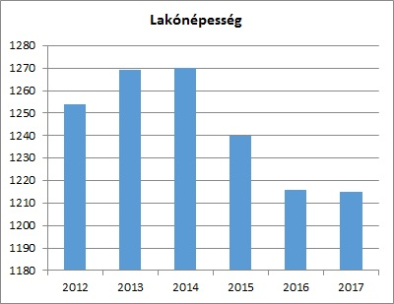

A lakónépesség száma az elmúlt években csökkent. Ez betudható a magas halálozási aránynak és az alacsony születési számnak, illetve annak, hogy a beköltözők nem jelentkeznek be állandó lakcímre a településen.
2.1. számú táblázat - Állandó népesség összetétele nemek és korcsoportok szerint (a 2016-os év adatai)
Korcsoport | Fő |  |  | Az állandó népességből a megfelelő korcsoportú nők és férfiak aránya (%)
 | Férfiak | Nők | Összesen  (TS 0301) | Férfiak  (TS 0303) | Nők  (TS 0304)
Állandó népesség száma (férfiak TS 0300, nők TS 0302) | 658 | 614 | 1 272 | 51,73% | 48,27%
0-2 évesek (összes száma TS 0305, aránya TS 0316) |  |  | 29 | 2,28%
0-14 éves (férfiak TS 0306, nők TS 0307) | 83 | 76 | 159 | 6,53% | 5,97%
15-17 éves (férfiak TS 0308, nők TS 0309) | 22 | 15 | 37 | 1,73% | 1,18%
18-59 éves (férfiak TS 0310, nők TS 0311) | 414 | 341 | 755 | 32,55% | 26,81%
60-64 éves (férfiak TS 0312, nők TS 0313) | 43 | 46 | 89 | 3,38% | 3,62%
65 év feletti (férfiak TS 0314, nők TS 0315) | 66 | 136 | 202 | 5,19% | 10,69%

A településen az idősek többen vannak, mint a gyermekek. Az aktív munkaképes korú lakosság száma viszont elég magas.

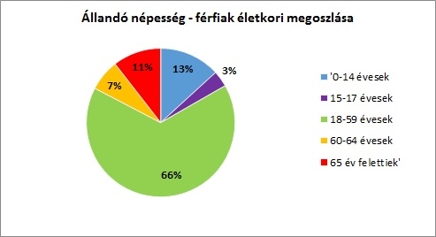
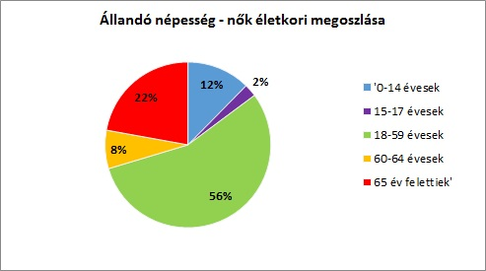

A fenti diagram az állandó népesség nemenkénti és korosztályonkénti megoszlását mutatja. Az adatok alapján megállapítható, hogy a férfiak száma a 60 év feletti korosztályokban alacsonyabb, a 60 év alatti korosztályokban magasabb a nők számánál.

4. számú táblázat - Belföldi vándorlások
Év | Állandó jellegű odavándorlás  (TS 0601) | Elvándorlás  (TS 0600) | Egyenleg | Állandó oda-, és elvándorlások különbségének 1000 állandó lakosra vetített száma  (TS 0602)
2012 | 22 | 28 | -6 | -4,7
2013 | 32 | 19 | 13 | 10
2014 | 33 | 24 | 9 | 6,85
2015 | 31 | 50 | -19 | -14,73
2016 | 28 | 38 | -10 | -7,86
2017 | n.a. | n.a. | #ÉRTÉK!
Forrás: TeIR, KSH-TSTAR
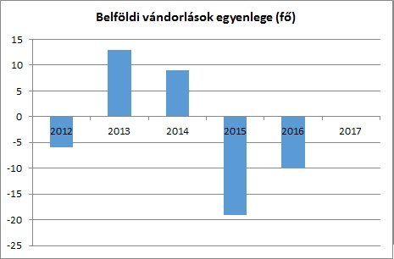

Az ötéves időszak utolsó két évében többen vándoroltak el a településről, mint amennyien beköltöztek.

2.2. számú táblázat - 15-17 éves gyermekek száma
Korcsoport | Fő |  | Változás
 | 2001 | 2011 | Fő
15 éves gyermekek száma |  |  | 0
16 éves gyermekek száma (TS 0501) | 15 | 21 | 6
17 éves gyermekek száma (TS 0502) | 19 | 16 | -3
Összesen | 34 | 37 | 3
Forrás: TEIR - KSH, Népszámlálási adatok

A két népszámlálás között eltelt időben a fiatalok száma egy kis növekedést mutat.

3. A mélyszegénységben élők és a romák helyzete, esélyegyenlősége

3.1. Jövedelmi és vagyoni helyzet

A település átlagos jövedelmi és vagyoni helyzete megfelel a megyei átlagnak. Bagod községben a mélyszegénységben élő emberek száma alacsony.Megítélésünk szerint a településen élő roma lakosság kisebb része tartozik a mélyszegénységben élőkhöz.
A Bagodban élő romákat is sújtják az általánosan jellemző problémák az esélyegyenlőség terén, de a munkavállalási és oktatási esélyeik talán jobbak az átlagosnál.
A szegénység számos társadalmi tényező által meghatározott, összetett jelenség, okai között szerepelnek társadalmi és kulturális hátrányok, szocializációs hiányosságok, alacsony vagy elavult iskolai végzettség, munkanélküliség, egészségi állapot, a családok gyermekszáma, a gyermekszegénység, de a jövedelmi viszonyok mutatják meg leginkább. Az alacsony jövedelműek bevételeinek számottevő része származik a pénzbeli juttatások rendszereiből.
Az inaktív emberek között nagy arányban fordulnak elő az alacsony iskolai végzettségűek, a megváltozott munkaképességűek és a romák. Településünkön, tapasztalataink szerint a munkaerő-piacra jutás fő akadályai: az alacsony iskolázottság, a tartós munkanélküli létből fakadó motiváltsági problémák, a társadalmi előítélet jelenléte.

3.2. Foglalkoztatottság, munkaerő-piaci integráció

a)foglalkoztatottak, munkanélküliek, tartós munkanélküliek száma, aránya
3.2.1. számú táblázat - Munkanélküliségi ráta nemek szerint
Év | 15-64 év közötti állandó népesség (fő) |  |  | Regisztrált munkanélküliek/nyilvántartott álláskeresők száma (fő)
 | Férfi(TS 0803) | Nő  (TS 0804) | Összesen | Férfi (TS 0801) |  | Nő (TS 0802) |  | Összesen
 | Fő | Fő | Fő | Fő | % | Fő | % | Fő | %
2012 | 495 | 443 | 938 | 23,75 | 4,8% | 24,75 | 5,6% | 49 | 5,2%
2013 | 500 | 446 | 946 | 25,75 | 5,2% | 30,75 | 6,9% | 57 | 6,0%
2014 | 491 | 438 | 929 | 15,5 | 3,2% | 28,25 | 6,4% | 44 | 4,7%
2015 | 486 | 420 | 906 | 12,5 | 2,6% | 20 | 4,8% | 33 | 3,6%
2016 | 479 | 402 | 881 | 16,75 | 3,5% | 18 | 4,5% | 35 | 3,9%
2017 | 460 | 390 | 850 | 12,5 | ####### | 14,5 | ####### | 27 | ###########
Forrás: TeIR, Nemzeti Munkaügyi Hivatal
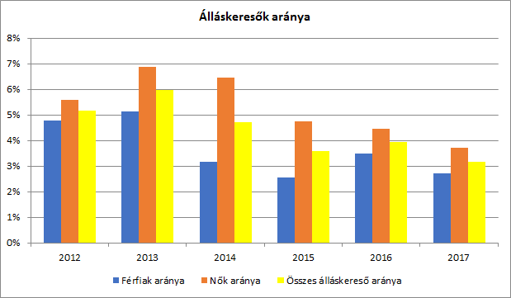
2012 és 2016. között a 15-64 év közötti állandó lakosok száma csökkent, csökkenő tendencia figyelhető meg a regisztrált munkanélküliek számában is, mind a nők, mind a férfiak körében.

3.2.2. számú táblázat - Regisztrált munkanélküliek/nyilvántartott álláskeresők száma korcsoportok szerint
Regisztrált munkanélküliek/ nyilvántartott álláskeresők száma összesen | Fő összesen | 2012 | 2013 | 2014 | 2015 | 2016 | 2017
 |  | 49 | 57 | 44 | 33 | 35 | 24
20 év alatti (TS 1002) | Fő | 1,25 | 1,5 | 1,25 | 1,5 | 2,25 | 0,5
 | % | 2,6% | 2,7% | 2,9% | 4,6% | 6,5% | 2,1%
20-24 év (TS 1003) | Fő | 4 | 6 | 8,5 | 5,25 | 5,5 | 3,25
 | % | 8,2% | 10,6% | 19,4% | 16,2% | 15,8% | 13,7%
25-29 év (TS 1004) | Fő | 6,75 | 8,5 | 3,75 | 2 | 2,5 | 1,75
 | % | 13,9% | 15,0% | 8,6% | 6,2% | 7,2% | 7,4%
30-34 év (TS 1005) | Fő | 7,25 | 4,25 | 1,75 | 1,5 | 1,75 | 1,5
 | % | 14,9% | 7,5% | 4,0% | 4,6% | 5,0% | 6,3%
35-39 év (TS 1006) | Fő | 4,25 | 7,75 | 7,75 | 5,75 | 5,75 | 3
 | % | 8,8% | 13,7% | 17,7% | 17,7% | 16,5% | 12,6%
40-44 év (TS 1007) | Fő | 8,5 | 9,25 | 6 | 3 | 4,25 | 5,25
 | % | 17,5% | 16,4% | 13,7% | 9,2% | 12,2% | 22,1%
45-49 év (TS 1008) | Fő | 7,25 | 7,25 | 4,75 | 3,5 | 3,5 | 2,5
 | % | 14,9% | 12,8% | 10,9% | 10,8% | 10,1% | 10,5%
50-54 év (TS 1009) | Fő | 2 | 3,5 | 2,75 | 3 | 2 | 2,75
 | % | 4,1% | 6,2% | 6,3% | 9,2% | 5,8% | 11,6%
55-59 év (TS 1010) | Fő | 6 | 5,25 | 2,5 | 3,25 | 3,5 | 1,75
 | % | 12,4% | 9,3% | 5,7% | 10,0% | 10,1% | 7,4%
59 év feletti (TS 1011) | Fő | 1,25 | 3,25 | 4,75 | 3,75 | 3,75 | 1,5
 | % | 2,6% | 5,8% | 10,9% | 11,5% | 10,8% | 6,3%
Forrás: TeIR, Nemzeti Munkaügyi Hivatal
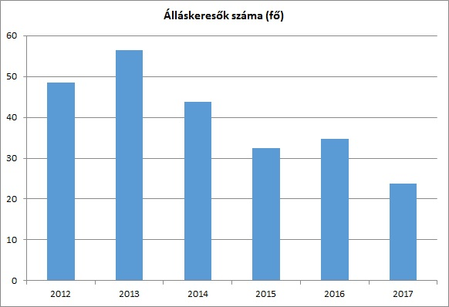

A regisztrált munkanélküliek száma csökkent, viszont változó a korcsoportok közötti megoszlás. A 20 év alatti csoportban alacsony a munkanélküliek száma, hiszen az a korosztály jelentős része még tanul. A 20-29 éves korosztály körében magas a regisztráltak száma. Ők a pályakezdő fiatalok, akik iskola elvégzése után, gyakorlat, tapasztalat híján, nehezen találnak munkát. Mindezek ellenére ezekben a korcsoportokban lassú javulás tapasztalható.
3.2.3. számú tábla - A 180 napnál hosszabb ideje regisztrált munkanélküliek/nyilvántartott álláskeresők száma és aránya nemek szerint
Év | 180 napnál hosszabb ideje regisztrált munkanélküliek aránya (TS 1501) | 180 napon túli nyilvántartott álláskeresők száma nemek szerint |  |  | Nők és férfiak aránya, a 180 napon túli nyilvántartott álláskeresőkön belül
 | % | Férfi | Nő | Összesen | Férfiak | Nők
2012 | 18,04 | 3 | 7 | 10 | 30,0% | 70,0%
2013 | 14,6 | 8 | 13 | 21 | 38,1% | 61,9%
2014 | 17,86 | 4 | 7 | 11 | 36,4% | 63,6%
2015 | 16,92 | 4 | 8 | 12 | 33,3% | 66,7%
2016 | 21,26 | 6 | 3 | 9 | 66,7% | 33,3%
2017 | n.a. | n.a. | n.a. |  | #ÉRTÉK! | #ÉRTÉK!

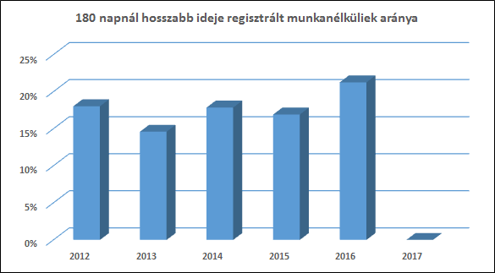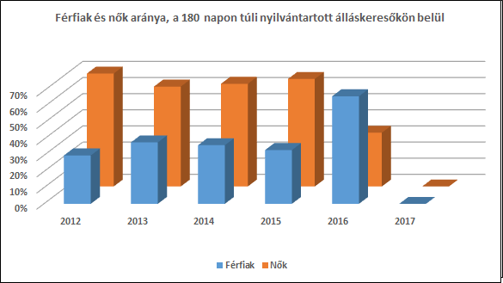
A 180 napnál hosszabb ideje regisztrált munkanélküliek száma kis mértékben növekedett, bár az elmúlt ötéves időszakban volt olyan év, amikor a számuk csökkent.

b) alacsony iskolai végzettségűek foglalkoztatottsága
3.2.5. számú táblázat - Alacsonyan iskolázott népesség
b) alacsony iskolai végzettségűek foglalkoztatottsága  Év | Legalább az általános iskola 8. évfolyamát elvégzett 15 éves és idősebb népesség, a megfelelő korúak százalékában |  | Iskolai végzettséggel  nem rendelkező 15 éves és idősebb népesség, a megfelelő korúak százalékában
 | Férfi (TS 1601) | Nő (TS 1602) | Férfi | Nő
2001 | 91,8% | 97,7% | 8,2% | 2,3%
2011 | 86,3% | 63,5% | 13,7% | 36,5%
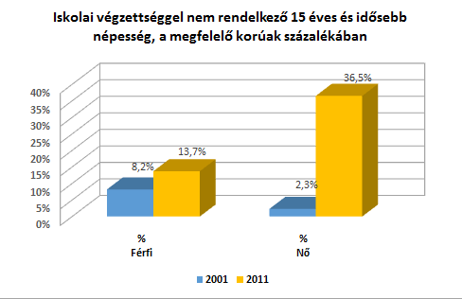
Az iskolai végzettséggel nem rendelkező népesség száma a vizsgált időszakban növekedett, főleg a nők körében, ez a korai iskolaelhagyással magyarázható.

3.2.6. számú táblázat - Regisztrált munkanélküliek/nyilvántartott álláskeresők száma iskolai végzettség szerint
Év | Regisztrált munkanélküliek/nyilván-tartott álláskeresők száma összesen | Regisztrált munkanélküliek/nyilvántartott álláskeresők megoszlása iskolai végzettség szerint
 |  | 8 általánosnál alacsonyabb végzettség  (TS 0901) |  | Általános iskolai végzettség (TS 0902) |  | 8 általánosnál magasabb iskolai végzettség (TS 0903)
 | Fő | Fő | % | Fő | % | Fő | %
2012 | 49 |  | 0,0% | 16,75 | 34,5% | 31,75 | 65,5%
2013 | 57 |  | 0,0% | 14,75 | 26,1% | 41,75 | 73,9%
2014 | 44 |  | 0,0% | 13,75 | 31,4% | 30 | 68,6%
2015 | 33 | 1 | 3,1% | 9,75 | 30,0% | 21,75 | 66,9%
2016 | 35 | 2,25 | 6,5% | 12,25 | 35,3% | 20,25 | 58,3%
2017 | 24 | 1,75 | 6,5% | 7,5 | 27,8% | 17,75 | 65,7%
Forrás: TeIR, Nemzeti Munkaügyi Hivatal
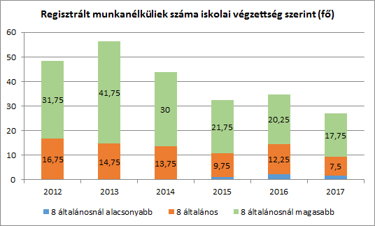
A regisztrált munkanélküliek között a 8 általánosnál magasabb iskolai végzettségűek aránya a legmagasabb.

c) közfoglalkoztatás
A közfoglalkoztatás nem cél, hanem eszköz arra, hogy a munkára képes és kész, de a munkaerő-piacon hátrányban lévő, tartósan munkanélküli személyeket fokozatosan vissza lehessen vezetni az elsődleges munkaerőpiacra.
Az önkormányzat a közfoglalkoztatás keretében lehetőségeit maximálisan kihasználja. A biztosított munka, általában összhangban van a munkaerőpiacról kiszorulók végzettségével. A munkaerőpiacon jobb kondíciókkal bírók számára helyben, a közfoglalkoztatás keretében nehezen biztosítható végzettségüknek megfelelő munka.

d) a foglalkoztatáshoz való hozzáférés esélyének mobilitási, információs és egyéb tényezői(pl. közlekedés, potenciális munkalehetőségek, tervezett beruházások, lehetséges vállalkozási területek, helyben/térségben működő foglalkoztatási programok stb.)
Bagod település Zalaegerszeghez való közelsége miatt e kérdésben kiemelten jó helyzetűnek minősül, mivel tömegközlekedése autóbusszal és vasúton is megoldott, a járatsűrűség kielégítő, és Zalaegerszegen több gyár működik.
A településen jelentős vállalkozói szféra működik, így a lakosság egy része helyben jut munkához.
A helyi hivatalban nyilvános „e pont”-ot tudnak igénybe venni az ügyfelek, mely a munkahelykeresésben is segítségükre lehet.

e) fiatalok foglalkoztatását és az oktatásból a munkaerőpiacra való átmenetet megkönnyítő programok a településen; képzéshez, továbbképzéshez való hozzáférésük
A fiatalok munkaerő piaci helyzete az átlagnál jobb. A képzésekben, továbbképzésekben, való részvételük, a munkaerő piaci egyéb aktív eszközökhöz való hozzáférésük – a megyeszékhely közelsége miatt - jónak mondható.
3.2.7. számú táblázat - Felnőttoktatásban résztvevők
Év | Általános iskolai felnőttoktatásban tanulók száma  (TS 3401) |  |  |  |  | 8. évfolyamot eredményesen befejezte a felnőttoktatásban  (TS 3301)
 | Fő |  |  |  |  | Fő |  | %
2012 |  |  |  |  |  |  |  | #ZÉRÓOSZTÓ!
2013 |  |  |  |  |  |  |  | #ZÉRÓOSZTÓ!
2014 |  |  |  |  |  |  |  | #ZÉRÓOSZTÓ!
2015 |  |  |  |  |  |  |  | #ZÉRÓOSZTÓ!
2016 |  |  |  |  |  |  |  | #ZÉRÓOSZTÓ!
2017 |  |  |  |  |  |  |  | #ZÉRÓOSZTÓ!
3.2.8. számú táblázat - Felnőttoktatásban résztvevők száma középfokú iskolában
Év | Középfokú felnőttoktatás-ban résztvevők összesen | Szakiskolai felnőttoktatásban résztvevők száma  (TS 3501) |  | Szakközépiskolai felnőttoktatásban résztvevők száma |  |  | Gimnáziumi felnőttoktatásban résztvevők |  |  | Középiskolai tanulók száma a felnőttoktatásban  (TS 3601)
 | Fő | Fő | % | Fő | % |  | Fő |  | % | Fő
2012 | 0 |  | #ZÉRÓOSZTÓ! |  | #ZÉRÓOSZTÓ! |  |  |  | #ZÉRÓOSZTÓ!
2013 | 0 |  | #ZÉRÓOSZTÓ! |  | #ZÉRÓOSZTÓ! |  |  |  | #ZÉRÓOSZTÓ!
2014 | 0 |  | #ZÉRÓOSZTÓ! |  | #ZÉRÓOSZTÓ! |  |  |  | #ZÉRÓOSZTÓ!
2015 | 0 |  | #ZÉRÓOSZTÓ! |  | #ZÉRÓOSZTÓ! |  |  |  | #ZÉRÓOSZTÓ!
Forrás: TeIR, Nemzeti Munkaügyi Hivatal

f) munkaerő-piaci integrációt segítő szervezetek és szolgáltatások feltérképezése(pl. felnőttképzéshez és egyéb munkaerő-piaci szolgáltatásokhoz való hozzáférés, helyi foglalkoztatási programok)
Legfőbb partnerünk a Zalaegerszegi Járási Hivatal Foglalkoztatási Osztálya.

g) mélyszegénységben élők és romák települési önkormányzati saját fenntartású intézményekben történő foglalkoztatása
A mélyszegénységben élő romalakosság foglalkoztatására – alacsony képzettségük miatt – elsősorban a közfoglalkoztatás keretében nyílik mód. Nemzetiségre való tekintettel nyilvántartást nem vezetünk. A munkára való nevelés keretében a munkamorál, az előírások betartásának elvárása hatással van a munkavállalókra, segíti a munkavilágába való visszavezetésüket.

h) hátrányos megkülönböztetés a foglalkoztatás területén
Hátrányos megkülönböztetésről nem beszélhetünk. A munkához jutás feltétele a munkára alkalmas állapotban való megjelenés és munkavégzés. Az önkormányzat mindenki számára biztosítja a közmunkaprogramban való részvételt.
A teljes ellátottság érdekében, a munkára estlegesen alkalmatlan személyek számára a szociális ellátó rendszer által biztosított a védőháló.

3.3. Pénzbeli és természetbeni szociális ellátások, aktív korúak ellátása, munkanélküliséghez kapcsolódó támogatások
3.3.1. számú táblázat - Álláskeresési segélyben részesülők száma
Év | 15-64 év közötti állandó népesség száma  (TS 0803 és TS 0804 összesen) | Álláskeresési segélyben részesülők (fő) - (TS 1101) | Álláskeresési segélyben részesülők %
2012 | 938 | 3,25 | 0,3%
2013 | 946 | 4,75 | 0,5%
2014 | 929 | 3,75 | 0,4%
2015 | 906 | 3,5 | 0,4%
2016 | 881 | 2,75 | 0,3%
2017 | 950 | 1,75 | 0,2%
Forrás: TeIR, Nemzeti Munkaügyi Hivatal
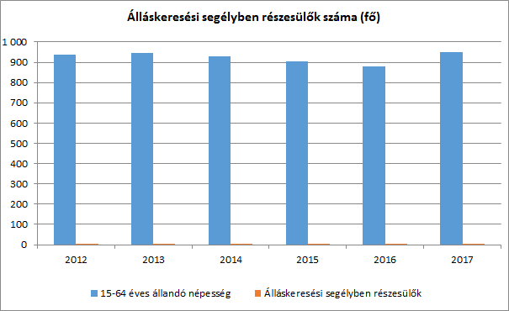

3.3.2. számú táblázat - Járadékra jogosult regisztrált munkanélküliek/nyilvántartott álláskeresők száma
Év | Regisztrált munkanélküliek/nyilvántartott álláskeresők száma  (TS 1301) | Álláskeresési járadékra jogosultak (TS 1201)
 | Fő | Fő | %
2012 | 49 | 12,75 | 26,3%
2013 | 57 | 8 | 14,2%
2014 | 44 | 4,5 | 10,3%
2015 | 33 | 4,25 | 13,1%
2016 | 35 | 4,75 | 13,7%
2017 | 27 | 3,25 | 12,0%
Forrás: TeIR, Nemzeti Munkaügyi Hivatal
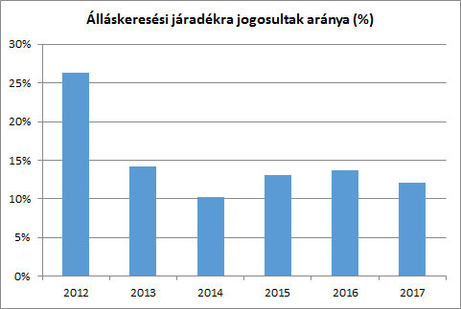
Az álláskeresési ellátásban részesülők aránya csökkent. Ebben az ellátásban azok részesülhetnek, akik munkanélkülivé váltak, új munkahelyet keresnek, de az álláskeresésük nem járt eredménnyel és az állami foglalkoztatási szerv sem tud megfelelő munkahelyet felajánlani.

3.3.3. számú táblázat - Aktív korúak ellátása - Rendszeres szociális segélyben, egészségkárosodási és gyermekfelügyeleti támogatásban, valamint foglalkoztatást helyettesítő támogatásban részesítettek száma

Év | Rendszeres szociális segélyben részesített regisztrált munkanélküliek száma (negyedévek átlaga) - TS 1401  (2015. február 28-tól az ellátás megszűnt, vagy külön vált EGYT-re és FHT-ra) | Egészségkárosodási és gyermekfelügyeleti támogatásban részesülők átlagos száma 2015. márc. 1-től érvényes módszertan szerint  (TS 5401) |  | Foglalkoztatást helyettesítő támogatásban részesítettek átlagos havi száma (2015. március 01-től az ellátásra való jogosultság megváltozott)
 | Fő | Fő | 15-64 évesek %-ában | Fő | Munkanélküliek %-ában
2012 | 6,25 |  | 0,67% | 10 | 20,62%
2013 | 6,75 |  | 0,71% | 15 | 26,55%
2014 | 4,75 |  | 0,51% | 8 | 18,29%
2015 | 5,25 | 4,8 | 0,58% | 10 | 30,77%
2016 | 8,5 | 12 | 0,96% | 9 | 25,90%
2017 | 8,25 |  | 0,87% | n.a. | #ÉRTÉK!
Forrás: TeIR, Nemzeti Munkaügyi Hivatal
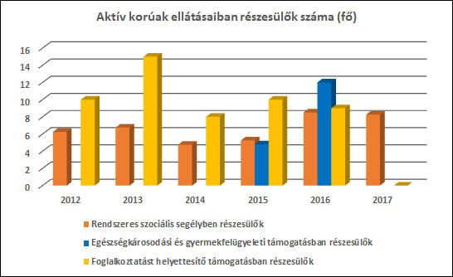

Az aktív korúak ellátásában részesülő személyek száma az elmúlt években lényegében nem változott.

3.4. Lakhatás, lakáshoz jutás, lakhatási szegregáció

a) bérlakás-állomány
3.4.1. számú táblázat - Lakásállomány
Év | Lakásállo-mány (db)  (TS 4201) | Ebből elégtelen lakhatási körülmé-nyeket biztosító lakások száma | Bérlakás állomány (db) | Ebből elégtelen lakhatási körülmé-nyeket biztosító lakások száma | Szociális lakásállo-mány (db) | Ebből elégtelen lakhatási körülménye-ket biztosító lakások száma | Egyéb lakáscélra használt nem lakáscélú ingatlanok (db) | Ebből elégtelen lakhatási körülménye-ket biztosító lakások száma
2012 | 466
2013 | 464
2014 | 465
2015 | 465
2016 | 465
2017 | n.a.
Forrás: TeIR, KSH Tstar, önkormányzati adatok
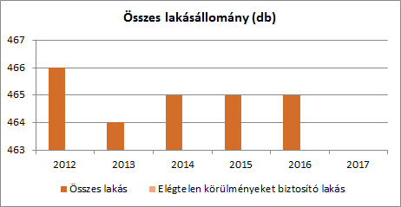

Az önkormányzat korlátozott számban rendelkezik bérlakás állománnyal, amit piaci alapon ad bérbe. Ezek a bérlakások hosszabb ideje lakottak, a jelenlegi bérlők határidőre eleget tesznek fizetési kötelezettségüknek.
Az önkormányzat anyagi támogatás hiányában sem rövid, sem pedig hosszabb távon nem tervezi bérlakások építését.

b) lakhatást segítő támogatások
A lakhatás szociális célú segítése a településen nem jellemző, arra csak egyedi esetekben került sor. Az egyedi esetekben az önkormányzat mindig az adott esetben legcélravezetőbb megoldást igyekszik választani, amely lehet például anyagi segítség egy magántulajdonú ingatlan megvásárláshoz is.

3.4.2. számú táblázat - Lakásfenntartási és adósságcsökkentési támogatásban részesülők száma
Év | Lakásfenntartási támogatásban részesített személyek száma (TS 6001) | Adósságcsökkentési támogatásban részesítettek száma (TS 6101)
2012 | 15
2013 | 20
2014 | 20
2015 | 23
2016 | n.a.
2017 | n.a.
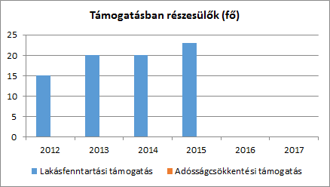
Forrás: TeIR, KSH Tstar

c) lakhatás egyéb jellemzői: külterületeken és nem lakóövezetben elhelyezkedő lakások, minőségi közszolgáltatásokhoz, közműszolgáltatásokhoz, közösségi közlekedéshez való hozzáférés bemutatása
A település külterületi lakott résszel nem rendelkezik, azonban a Szentpál nevű településrész egy kissé elkülönül a falu többi részétől. A közműszolgáltatás a szennyvízcsatorna hálózat és a kábeltévé hálózat kivételével, e településrészen is megoldott. Tekintettel arra, hogy e falurészben kevés ember lakik, ezért az óriási fajlagos költségek miatt e szolgáltatások valószínűleg soha sem fognak kiépülni.
A közúti közösségi közlekedéshez való hozzáférés a településen nem egyformán biztosított, ugyanis a 76-os főút közelében lakóknak sokkal közelebb van az igénybevétel lehetséges helyszíne, mint az attól távolabb lakóknak. A vasúti közlekedéssel hasonló a helyzet, tekintettel arra, hogy a településen egy vasútállomás van, ezért a falu jelentős része távol esik ettől.

3.5. Egészségügyi és szociális szolgáltatásokhoz való hozzáférés

a) az egészségügyi alapszolgáltatásokhoz, szakellátáshoz való hozzáférés
3.6.1. számú táblázat – Orvosi ellátás
Év | Felnőttek és gyermekek részére szervezett háziorvosi szolgálatok száma  (TS 4401) |  |  | Csak felnőttek részére szervezett háziorvosi szolgáltatások száma  (TS 4301) | A házi gyermekorvosok által ellátott szolgálatok száma  (TS 4501)
2012 | 1
2013 | 1
2014 | 1
2015 | 1
2016 | 1
2017 | 1
Forrás: TeIR, KSH Tstar
 |  | 3.6.2. számú táblázat - Közgyógyellátási igazolvánnyal rendelkezők száma
 |  | Év | Közgyógyellátási igazolvánnyal rendelkezők száma  (TS 5601)
 |  | 2012 | 27
 |  | 2013 | 17
 |  | 2014 | 23
 |  | 2015 | 39
 |  | 2016 | 37
 |  | 2017 | n.a.
 |  | Forrás: TeIR, KSH Tstar
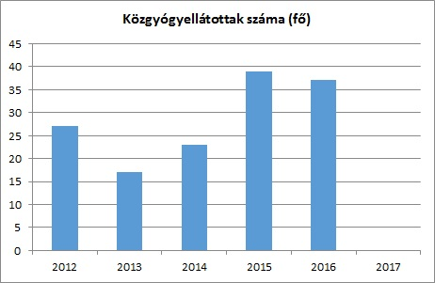
Az egészségügyi alapellátások - háziorvos, fogorvos, védőnői szolgálat - helyben biztosított a lakosság számára. Szakellátások igénybevétele esetén a közeli zalaegerszegi rendelőintézet biztosítja ezen ellátásokat.

b) prevenciós és szűrőprogramokhoz (pl. népegészségügyi, koragyermekkori kötelező szűrésekhez) való hozzáférés
A gyermekek esetén a kötelező szűréseket a védőnői szolgálat helyben biztosítja.
Ezen felül az önkormányzat a lehetőségeihez mérten megpróbál segítséget nyújtani a különböző szűrőprogramok sikerességéhez (pl: méhnyakrák szűrés, emlőszűrés). Kisebb szűréseket (pl: vérnyomásmérés, vércukormérés, koleszterinmérés) az önkormányzat saját maga is szervez a háziorvos és a védőnő segítségével. Ezekhez való hozzáférés, felhívásaink nyomán minden helyi lakos számára biztosított.

c) fejlesztő és rehabilitációs ellátáshoz való hozzáférés
A fejlesztő ellátásokhoz (pl. logopédus, konduktor) szükség esetén a gyermekek ingyenesen hozzáférnek a településen működő intézményekben. A rehabilitációs ellátásokat a Zalaegerszegen működő szakrendeléseken vehetik igénybe az érintettek.

d) közétkeztetésben az egészséges táplálkozás szempontjainak megjelenése
Az intézményekben a közétkeztetést az önkormányzattal szerződésben álló vállalkozó biztosítja.
E szerződéses kapcsolat már több mint húsz éve fennáll, amely egyben azt is jelzi, hogy a vállalkozó munkájával elégedett az önkormányzat. A közétkeztetés minőségét és ennek keretében egészséges voltát a hatóságok folyamatosan ellenőrzik, amelyek során megállapítják, hogy az üzemeltető megfelel az előírásoknak.

e) sportprogramokhoz való hozzáférés
Bagodban egy labdarúgással foglalkozó egyesület működik, ezen kívül az iskolai keretek között működik a diák sportkör. A szabadidős sport tevékenységekhez a településen viszonylag jók a feltételek, játszótér, füves focipálya, salakos futópálya, aszfaltos kézilabda pálya és tornaterem áll a sportolni vágyók rendelkezésére. 2015-től már a kerékpárosok is hódolhatnak kedvenc sportjuknak a Zalaegerszeget, Bagodon át Zalalövővel összekötő kerékpárúton.

f) személyes gondoskodást nyújtó szociális szolgáltatásokhoz való hozzáférés
A személyes gondoskodást nyújtó szociális szolgáltatások közül a településen a házi segítségnyújtás, a családsegítő szolgálat, a jelzőrendszeres házi segítségnyújtás, és a szociális étkeztetés működik. Állandó bentlakásos gondozást nyújtó intézmény Bagodban nincs, aki ilyen ellátásra szorul, az a megyében található intézmények közül választhat.

g) hátrányos megkülönböztetés, az egyenlő bánásmód követelményének megsértése a szolgáltatások nyújtásakor
Az önkormányzat az általa vagy intézményei által nyújtott szolgáltatások esetében mindig hangsúlyt fektet arra, hogy hátrányos megkülönböztetés ne fordulhasson elő és a falu lakói egyformán részesülhessenek a szolgáltatásokból.

h) pozitív diszkrimináció (hátránykompenzáló juttatások, szolgáltatások) a szociális és az egészségügyi ellátórendszer keretein belül
Az önkormányzatnak az egészségügyi ellátó rendszerben nem túl sok lehetősége van a beavatkozásra, mert az alapellátás vállalkozásban működik, a szakellátások pedig nem önkormányzati fenntartásúak. A szociális területen főként a közfoglalkoztatás területén tud az önkormányzat pozitív diszkriminációt alkalmazni.

3.6.3. számú táblázat - Ápolási díjban részesítettek száma

Év | Ápolási díj, alanyi jogon: támogatásban részesítettek évi átlagos száma (TS 5901) | Ápolási díj, méltányossági alapon: támogatásban részesítettek évi átlagos száma  (TS 5902) | Összesen
2012 | 4 |  | 0
2013 | 7 |  | 0
2014 | 11 |  | 0
2015 | n.a. |  | 0
2016 | 13 |  | 0
2017 | n.a. |  | 0
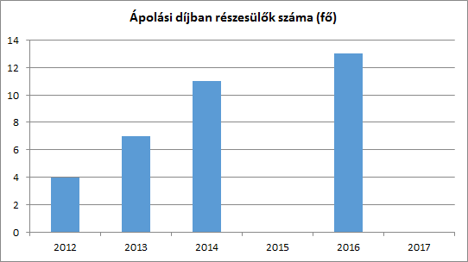
Forrás: TeIR, Nemzeti Munkaügyi Hivatal

3.6. Közösségi viszonyok, helyi közélet bemutatása
a) közösségi élet színterei, fórumai
6.4.1. számú - Művelődési közintézmények adatai
Év | A nyilvános/települési könyvtárak száma  (TS 3801) | A nyilvános/települési könyvtárak egységeinek száma (leltári állomány)  (TS 3901) | Muzeális intézmények száma  (TS 4001) | Közművelődési intézmények száma  (TS 4101)
2012 | 1 | 5953 |  | 1
2013 | 1 | 5086 |  | 1
2014 | 1 | 5087 |  | 2
2015 | 1 | 4000 |  | 2
2016 | 1 | 4392 |  | 1
2017 | 1 | n.a.
Forrás: TEIR
Bagodbana Deák Ferenc Megyei és Városi Könyvtár látja el akönyvtárellátási szolgáltatás feladatait. A szolgáltatás lehetőséget ad arra, hogy korszerű széleskörű minőségi, könyvtári közösségi- kulturális szolgáltatáshoz jussanak a település lakói. Minden évben új dokumentumok kerülnek beszerzésre a könyvtárba. A könyvtár címe, nyitva tartása a település honlapján elérhető. A könyvtárat fiatalok és idősebbek is rendszeresen látogatják.

3.7. Következtetések: problémák beazonosítása, fejlesztési lehetőségek meghatározása

beazonosított problémák | fejlesztési lehetőségek
munkanélküliség | közfoglalkoztatás; helyben, térségben történő munkahelyeken elhelyezkedés
iskolázatlanság/alacsony iskolai végzettség | felnőttoktatásban, képzésekben való részvétel
nem kielégítő lakhatási körülmények | lakhatást segítő települési támogatások
rossz egészségi állapot | szűréseken való részvétel, helyes életmódra nevelés

4. A gyermekek helyzete, esélyegyenlősége, gyermekszegénység

4.1. A gyermekek helyzetének általános jellemzői (pl. gyermekek száma, aránya, életkori megoszlása, demográfiai trendek stb.)

a) veszélyeztetett és védelembe vett, hátrányos helyzetű, illetve halmozottan hátrányos helyzetű gyermekek, valamint fogyatékossággal élő gyermekek száma és aránya, egészségügyi, szociális, lakhatási helyzete

4.1.1. számú táblázat - Védelembe vett és veszélyeztetett kiskorú gyermekek száma
Év | Védelembe vett kiskorú gyermekek száma december 31-én  (TS 3001) | Veszélyeztetett kiskorú gyermekek száma december 31-én (TS 3101)
2012 | 0 | 4
2013 | n.a. | n.a.
2014 | n.a. | n.a
2015 | n.a | n.a
2016 | 3 | n.a
2017 | n.a | 8
Forrás: TeIR, KSH Tstar
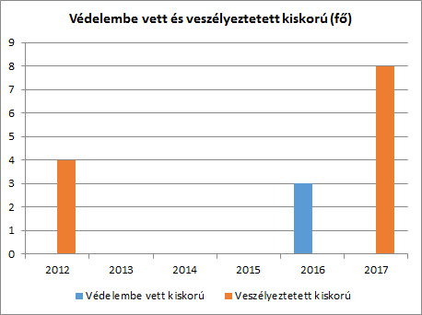

A veszélyeztetett helyzet több okra vezethető vissza, a Családsegítő-és Gyermekjóléti Szolgálat beszámolója szerint az anyagi (megélhetési, lakhatási) nehézségek, illetve a család életvitele miatt áll fenn ez a helyzet a veszélyeztetett és a védelembe vett gyermekek esetében a településen, ami növekedést mutat az ötéves időszak első és utolsó éve között.

b) rendszeres gyermekvédelmi kedvezményben részesítettek száma

4.1.2. számú táblázat - Rendszeres gyermekvédelmi kedvezményben részesítettek évi átlagos száma
Év | Rendszeres gyermekvédelmi kedvezményben részesítettek évi átlagos száma (TS 5801)
2012 | 42
2013 | 45
2014 | 36,98
2015 | 29,5
2016 | 26,5
2017 | 20
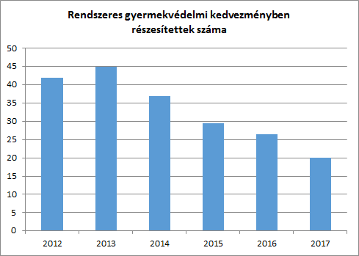
Forrás: TeIR, KSH Tstar, Önkormányzati adatok

A rendszeres gyermekvédelmi kedvezményben részesülők száma csökkenést mutat, ami adódhat abból is, hogy a család egy főre jutó jövedelme a vonatkozó jövedelemhatárt meghaladja és így az ellátásra nem jogosultak, de nem biztos, hogy ez érdemi változást jelent a család anyagi körülményeiben és a gyermekek helyzetében.

c) gyermek jogán járó helyi juttatásokban részesülők száma, aránya
A gyermeke jogán járó juttatásnak minősül az újszülött támogatás, amely megilleti minden bagodi lakóhellyel rendelkező újszülött szülőjét.

d) kedvezményes iskolai étkeztetésben részesülők száma, aránya
A rendszeres gyermekvédelmi kedvezmény megállapítása eseten a bölcsődés, az óvodásgyermekek és az 1-8. évfolyamon tanulók ingyenesen, míg a közoktatás felsőbb évfolyamain tanulók 50%-os térítési díj ellenében jogosultak étkeztetésben részesülni. Ezen kívül a helyi települési támogatásról szóló rendelet értelmében gyermekétkeztetési támogatás adható a rászorultaknak.

4.2. Szegregált, telepszerű lakókörnyezetben élő gyermekek helyzete, esélyegyenlősége
Bagod községben szegregált vagy telepszerű lakókörnyezetben nem élnek gyermekek.

4.3. A hátrányos, illetve halmozottan hátrányos helyzetű, valamint fogyatékossággal élő gyermekek szolgáltatásokhoz való hozzáférése

a) védőnői ellátás jellemzői (pl. a védőnő által ellátott települések száma, egy védőnőre jutott ellátott, betöltetlen státuszok)
A védőnői szolgálat Bagod székhellyel működik és a szolgálat ellátási területéhez tartozik még Hagyárosbörönd és Ozmánbük község is.
A védőnő személye már hosszú évek óta változatlan, amely lehetőséget teremt a gyermekek fejlődésének figyelemmel kisérésére és az esetleges problémák könnyebb észlelésére.

4.3.1. számú táblázat – Védőnői álláshelyek száma
Év | Betöltött védőnői álláshelyek száma  (TS 3201) | Egy védőnőre jutó gyermekek száma
2012 | 1 | 34
2013 | 1 | 40
2014 | 1 | 40
2015 | 1 | 36
2016 | 1 | 42
2017 | 1 | 35
Forrás: TeIR, KSH Tstar, önkormányzati adatgyűjtés

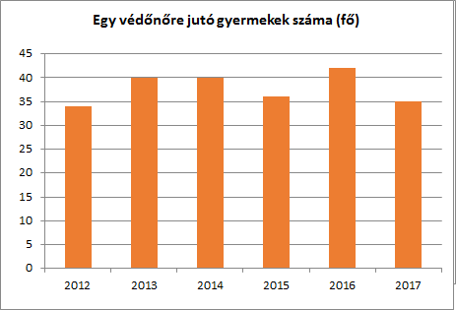
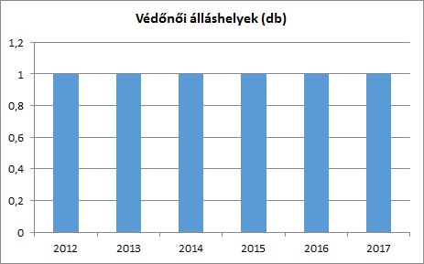

A védőnő által ellátott gyermek létszám minden évben közel azonos.

b) gyermekorvosi ellátás jellemzői (pl. házi gyermekorvoshoz, gyermek szakorvosi ellátáshoz való hozzáférés, betöltetlen házi gyermekorvosi praxisok száma)
Bagodban a háziorvosi körzet vegyes körzetként működik, ezért a háziorvos gyermekeket is ellát. A gyermekek részére a szakorvosi ellátás a közeli zalaegerszegi rendelőintézetben áll rendelkezésre.
4.3.2. számú táblázat – Gyermekorvosi ellátás jellemzői
Év | Betöltetlen felnőtt háziorvosi praxis/ok száma | Háziorvos által ellátott személyek száma | Gyermekorvos által ellátott gyerekek száma | Felnőtt házi orvos által ellátott gyerekek száma | Házi gyermekorvosok száma  (TS 4601)
2012
2013
2014
2015
2016
2017
Forrás: TeIR, KSH Tstar, önkormányzati adatgyűjtés

c) 0–7 éves korúak speciális (egészségügyi-szociális-oktatási) ellátási igényeire (pl. korai fejlesztésre, rehabilitációra) vonatkozó adatok
4.3.3. számú táblázat - Bölcsődék és bölcsődébe beíratott gyermekek száma
Év |  | Önkormányzati bölcsődék száma  (TS 4801) | Bölcsődébe beírt gyermekek száma  (TS 4701) |  | Szociális szempontból felvett gyerekek száma (munkanélküli szülő, veszélyeztetett gyermek, nappali tagozaton tanuló szülő) |  | Nem önkormányzati bölcsődék száma (munkahelyi, magán stb.)
2012 |  | 1 | 16 |  | 0 |  | 0
2013 |  | 1 | 12 |  | 1 |  | 0
2014 |  | 1 | 12 |  | 1 |  | 0
2015 |  | 1 | 12 |  | 1 |  | 0
2016 |  | 1 | 12 |  | 1 |  | 0
2017 |  | 1 | 19 |  | 1 |  | 0
4.3.4. számú táblázat - Bölcsődében és családi napköziben engedélyezett férőhelyek száma
Év | Működő (összes) bölcsődei férőhelyek száma |  |  | Működő, önkormányzati bölcsődei férőhelyek száma |  | Egyéb, nem önkormányzati bölcsődei (munkahelyi, magán stb.) férőhelyek száma |  | Családi napköziben engedélyezett férőhelyek száma (december 31-én)  (TS 4901)
2012 | 12 |  |  | 12
2013 | 12 |  |  | 12
2014 | 12 |  |  | 12
2015 | 12 |  |  | 12
2016 | 12 |  |  | 12
2017 | 12 |  |  | 12
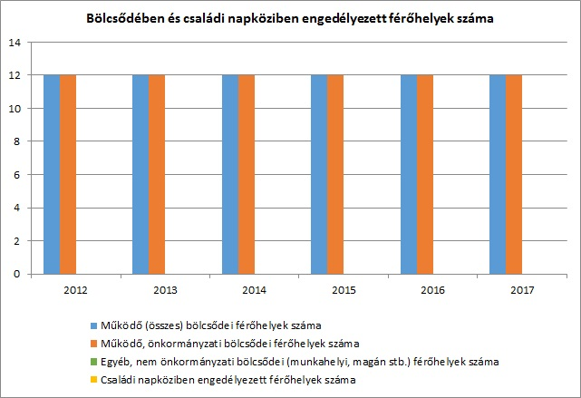
4.4.2. számú táblázat - Óvodai nevelés adatai
Év | 3-6 éves korú gyermekek száma | Óvodai gyermekcsoportok száma - gyógypedagógiai neveléssel együtt (TS 2401) | Óvodai férőhelyek száma (gyógypedagógiai neveléssel együtt)  (TS 2801) | Óvodai feladatellátási helyek száma (gyógypedagógiai neveléssel együtt)  (TS 2701) | Óvodába beírt gyermekek száma (gyógypedagógiai neveléssel együtt)  (TS 2601) | Óvodai gyógypedagógiai gyermekcsoportok száma  (TS 2501)
2012 | 47 | 2 | 50 | 1 | 56 | 0
2013 | 48 | 2 | 50 | 1 | 59 | 0
2014 | 51 | 2 | 60 | 1 | 58 | 0
2015 | 32 | 2 | 60 | 1 | 50 | 0
2016 | 42 | 2 | 60 | 1 | 43 | 0
2017 | 41 | 2 | 60 | 1 | n.a. | 0
Forrás: TeIR, KSH Tstar, Önkormányzati adatgyűjtés

A kisgyermek korúak korai fejlesztése és rehabilitációja két csoportra osztható: a helyi intézményi keretek között (bölcsőde, óvoda) biztosított ellátásra és a nevelési központban biztosított ellátásra.
Az önkormányzat a saját intézményeiben megfelelő szakembert biztosít a korai fejlesztésre és az esetleges problémák kezelésére.

d) gyermekjóléti alapellátás
A gyermekjóléti alapellátásokat az önkormányzat társulási formában működtetett intézmény útján, helyben látja el.

e.) gyermekvédelem
A rendszeres gyermekvédelmi kedvezményre való jogosultság megállapításának célja annak igazolása, hogy a gyermek szociális helyzete alapján jogosult:
- a gyermekétkeztetés normatív kedvezményének,
- természetbeni támogatásnak (július, november hónapban)
- az ingyenes tankönyvnek az igénybevételére.
A gyermekek védelme érdekében az önkormányzati hivatal gyermekvédelemmel foglalkozó ügyintézője szorosan együttműködik a védőnővel, a gyámhivatallal. A felmerülő problémák megoldása közben folyamatosan arra törekszünk, hogy a rendelkezésre álló lehetőségek közül a gyermekek számára a legjobb megoldást válasszuk.

f) krízishelyzetben igénybe vehető szolgáltatások
Egyre súlyosabb a gyermekek mentális állapota, a tanulási nehézséggel, magatartászavarral küzdő gyermekek száma folyamatosan növekszik. Krízishelyzetben a családok Család-és Gyermekjóléti Szolgálat segítségét vehetik igénybe, akik az önkormányzattal, az iskola, óvoda, védőnő, háziorvos bevonásával igyekeznek szakszerű segítséget nyújtani.
A krízis helyzetben lévő gyermekek és szüleik részére helyben a gyermekjóléti alapellátások állnak rendelkezésre. Az önkormányzat gyermekek átmeneti, vagy tartós elhelyezésére szolgáló otthonnal nem rendelkezik, szükség esetén ezek Zalaegerszegen állnak rendelkezésre.

g) egészségfejlesztési, sport-, szabadidős és szünidős programokhoz való hozzáférés
A gyermekeket ellátó intézmények (bölcsőde, óvoda, iskola) figyelmet fordítanak a gyermekek egészségfejlesztésére és ennek keretében például sport programokat szerveznek számukra. Az intézmények aktívan részt vesznek a település életében a gyermekeknek szóló szabadidős programok szervezésében. Az iskolai szünetekben az iskola szünidős táborokkal próbál segítséget nyújtani a szülőknek a gyermekek nyári felügyeletében.
h) gyermekétkeztetés (intézményi, hétvégi, szünidei) ingyenes tankönyv
Az önkormányzat intézményeiben az intézményi étkeztetés folyamatosan biztosított. Szünidőben napi egy meleg étkezést biztosít az önkormányzat.
Az iskolában a jogszabályban előírt körben biztosított az ingyenes tankönyv, főként tartós tankönyv formájában.

i) hátrányos megkülönböztetés, az egyenlő bánásmód követelményének megsértése a szolgáltatások nyújtásakor járási, önkormányzati adat, civil érdekképviselők észrevételei
A rendelkezésre álló információk szerint Bagod községben hátrányos megkülönböztetés vagy az egyenlő bánásmód megsértése miatt semmilyen eljárás nem indult.

j) pozitív diszkrimináció (hátránykompenzáló juttatások, szolgáltatások) az ellátórendszerek keretein belül
Az ellátórendszer keretein belül a bölcsődei és az óvodai felvétel során pozitív diszkriminációban tudjuk részesíteni a hátrányos helyzetű gyermekeket.

4.4. A kiemelt figyelmet igénylő gyermekek/tanulók, valamint fogyatékossággal élő gyerekek közoktatási lehetőségei és esélyegyenlősége

4.4.7. számú táblázat - Általános iskolában tanulók száma, általános iskolai napközis tanulók száma
Tanév | Általános iskola 1-4. évfolyamon tanulók száma (gyógypedagógiai oktatással együtt)  (TS 1801) | Általános iskola 5-8. évfolyamon tanulók száma (gyógypedagógiai oktatással együtt)  (TS 1901) | Általános iskolások száma | Napközis általános iskolai tanulók száma a nappali oktatásban (iskolaotthonos tanulókkal együtt) (TS 1701)
 | fő | fő | fő | fő | %
2011/2012 | 61 | 60 | 121 | 56 | 46,3%
2012/2013 | 65 | 54 | 119 | 64 | 53,8%
2013/2014 | 75 | 55 | 130 | 114 | 87,7%
2014/2015 | 81 | 62 | 143 | 97 | 67,8%
2015/2016 | 87 | 64 | 151 | 129 | 85,4%
2016/2017 | 87 | 64 | 151 | 129 | 85,4%

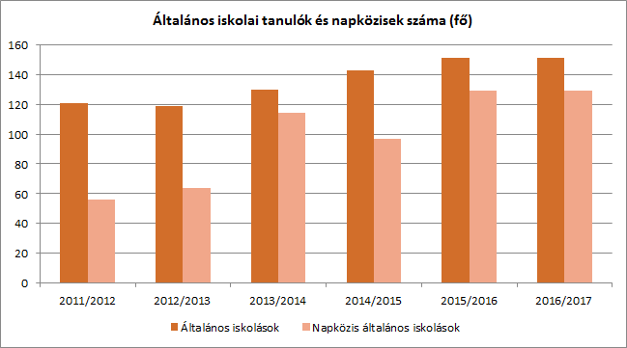

4.4.8. számú táblázat - Általános iskolák adatai: osztályok, gyógypedagógiai osztályok, feladatellátási helyek
Tanév | Az általános iskolai osztályok száma a gyógypedagógiai oktatásban (a nappali oktatásban)  (TS 2101) | Az általános iskolai osztályok száma (a gyógypedagógiai oktatással együtt)  (TS 2201) | Általános iskolai feladat-ellátási helyek száma (gyógypedagógiai oktatással együtt)  (TS 2001)
 | 1-8 évfolyamon összesen | 1-8 évfolyamon összesen | db
2011/2012 | 0 | 8 | 1
2012/2013 | 0 | 8 | 1
2013/2014 | 0 | 8 | 1
2014/2015 | 0 | 8 | 1
2015/2016 | 0 | 8 | 1
2016/2017 | 0 | 8 | 1
Forrás: TeIR, KSH Tstar
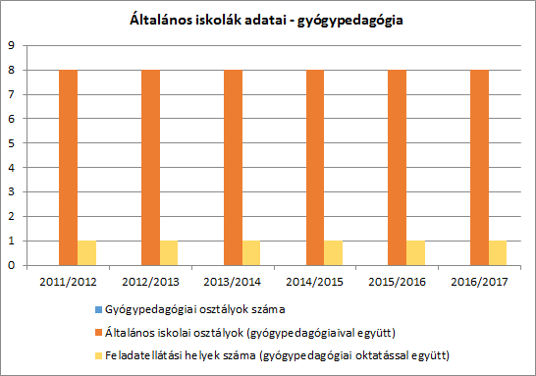
4.4.12. számú táblázat - A 8. évfolyamot eredményesen befejezettek a nappali oktatásban
Tanév | A 8. évfolyamot eredményesen befejezte a nappali oktatásban (TS 2301)
 | Fő
2011/2012 | 17
2012/2013 | 18
2013/2014 | 18
2014/2015 | 14
2015/2016 | 14
2016/2017 | 11

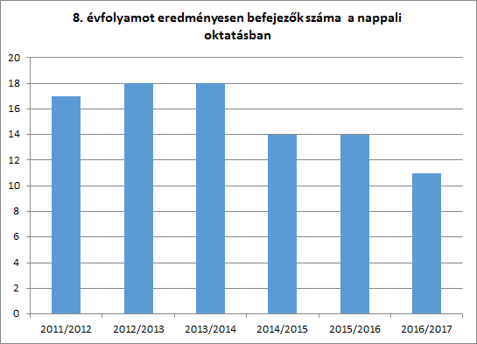

Az általános iskolai tanulók száma kis arányú emelkedést mutat. A tanulók nagy része igénybe veszi a napközi ellátást. A 2016/2017. tanévben egy tanuló nem fejezte be eredményesen az általános iskolai tanulmányait.

a) hátrányos, illetve halmozottan hátrányos helyzetű, valamint sajátos nevelési igényű és beilleszkedési, tanulási, magatartási nehézséggel küzdő gyermekek/tanulók óvodai, iskolai ellátása
Az óvodai ellátás és az iskolai oktatás során az intézmények kiemelt figyelmet fordítanak a hátrányos, illetve halmozottan hátrányos helyzetű gyermekekre, tanulókra. A sajátos nevelési igényű és beilleszkedési, tanulási, magatartási nehézséggel küzdő gyermekek ellátása az óvodában és az iskolában saját szakemberrel (alkalmazotti vagy vállalkozói jogviszonyban) biztosított.

b) a közneveléshez kapcsolódó kiegészítő szolgáltatások (pl. iskolára/óvodára jutó gyógypedagógusok, iskolapszichológusok száma stb.)
Az intézményben gyógypedagógus működik. Szükségesetén – a gyermekjóléti szolgálattal együttműködve a Zalaegerszegen működő mentálhigiéniás szolgáltatás biztosított, elérhetőségében a helyi szolgálatok segítséget nyújtanak.

c) hátrányos megkülönböztetés és jogellenes elkülönítés az oktatás, képzés területén, az intézmények között és az egyes intézményeken belüli szegregációs
Az önkormányzat minden típusú intézményből (bölcsőde, óvoda, iskola) csak egyetlen intézménnyel rendelkezik, ezért az intézmények közötti szegregáció szóba sem jöhet. Általában az intézményeken belül is csak egyetlen csoport vagy osztály indul egy évfolyamon, ezért a szegregáció megvalósítása nem is lenne lehetséges. Az intézmények nagyságára tekintettel az ott ellátott gyermekekkel és szüleikkel közvetlen a kapcsolat, így a szegregáció esetleges belső megjelenése azonnal ismertté válna.
Jelzés e kérdésben sem az intézmény, sem az önkormányzat vezetése felé nem érkezett.

d) pozitív diszkrimináció (hátránykompenzáló juttatások, szolgáltatások)
A hátrányok kompenzálása érdekében az iskolában külön korrepetáló foglalkozásokat szerveznek a rászoruló gyermekek részére. A mentális gondok kezelésében a védőnői szolgálat nyújt segítséget.

4.5. Következtetések: problémák beazonosítása, fejlesztési lehetőségek meghatározása
A gyermekek helyzete, esélyegyenlősége vizsgálata során településünkön
beazonosított problémák | fejlesztési lehetőségek
veszélyeztetett helyzet/védelembe vétel | család-és gyermekjóléti szolgálattal való együttműködés
tanulási nehézségek, magatartási zavarok | gyógypedagógussal együttműködés
korai iskolaelhagyás | felnőttoktatásban részvétel
hátrányos helyzet | rendszeres gyermekvédelmi kedvezmény keretében nyújtott ellátások

5. A nők helyzete, esélyegyenlősége
5.1. A nők gazdasági szerepe és esélyegyenlősége

a)foglalkoztatás és munkanélküliség a nők körében

5.1.1. számú táblázat - Foglalkoztatás és munkanélküliség a nők körében
Év | Munkavállalási korúak száma |  | Foglalkoztatottak |  | Munkanélküliek
 | Férfiak  (TS 0803) | Nők  (TS 0804) | Férfiak | Nők | Férfiak  (TS 0801) | Nők  (TS 0802)
2012 | 495 | 443 |  |  | 24 | 25
2013 | 500 | 446 |  |  | 26 | 31
2014 | 491 | 438 |  |  | 16 | 28
2015 | 486 | 420 |  |  | 13 | 20
2016 | 479 | 402 |  |  | 17 | 18
2017 | n.a. | n.a. |  |  | 13 | 15
Forrás: TeIr és helyi adatgyűjtés
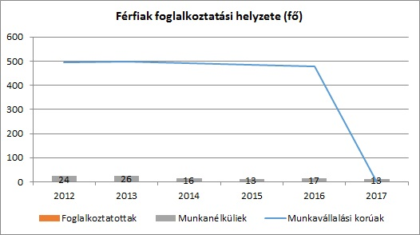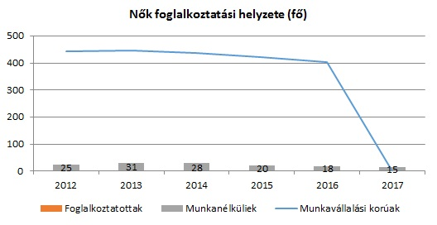

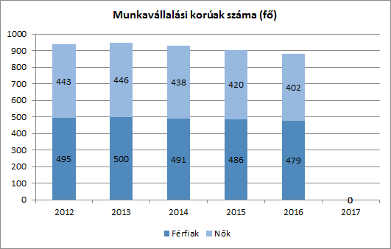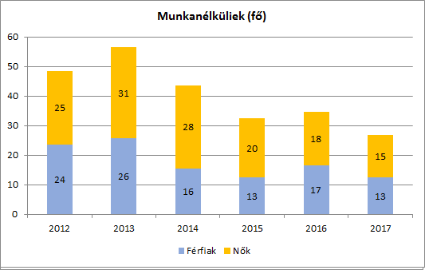

A munkanélküliek száma csökkent, a férfiak és nők aránya az ötéves ciklus második felében szinte azonos.

b) nők részvétele foglalkoztatást segítő és képzési programokban
A foglalkoztatást segítő képzési programokat az önkormányzat saját maga nem szervez, de részt vesz a mások által (pl: társulás, járási hivatal foglalkoztatási osztály) szervezett képzésre történő toborzásban, a lehetséges érintettek felmérésében. A képzések általában szakmák szerint tagozódnak, amely egyben azt is meghatározza, hogy férfiak vagy nők jelentkezését várják. Országos adatok szerint a foglalkoztatást segítő és képzési programok elősegítik a munkavállalás esélyét.
c) alacsony iskolai végzettségű nők elhelyezkedési lehetőségei
Mint azt az országos statisztikák is mutatják az alacsony iskolai végzettségű nők elhelyezkedési esélyei sokkal rosszabbak, mint azoké, akik rendelkeznek valamilyen szakképesítéssel.

d) hátrányos megkülönböztetés a foglalkoztatás területén (pl. bérkülönbség)
A nők munkaerő-piaci hátrányos megkülönböztetése nehezen vizsgálható jelenség, megmutatkozhat a munkára való jelentkezéskor (ha a munkakör betöltésére mindkét nem képviselője alkalmas, azonos kvalitásokkal rendelkeznek, a munkáltató mégis férfit alkalmaz), az azonos munkáért járó eltérő bérezésben, vagy az előmeneteli lehetőségek szűkösségében (üvegplafon-jelenség).
A nők esélyegyenlőségének sarkalatos kérdése „az egyenlő munkáért egyenlő bér” elvének érvényesülése.
A nők férfiakkal szembeni kereseti hátránya mögött sokféle tényező együttes hatása áll. A keresetek színvonalát meghatározhatja a gazdasági ág, gazdálkodási forma, a munkavállaló személyes jellemzői (életkora, iskolai végzettsége, foglalkozása). A női keresetek hátránya a versenyszférában nagyobb, mint a költségvetési szférában. A két szektor közötti eltérés oka, hogy a közszférában alkalmazott illetmény-előmeneteli rendszerek szűkebb teret adnak a nemek szerinti különbségtételnek, mint a piaci szféra szabad béralkuja.
A település egészére vonatkozóan hátrányos megkülönböztetésre vonatkozó adatokkal nem rendelkezünk.
Az önkormányzatnál és intézményeinél dolgozók bére, keresete nem, korcsoport, beosztás, szakma vagy végzettség szerint évenként nyomon követhető, hátrányos megkülönböztetés nincs.

5.2. A munkaerő-piaci és családi feladatok összeegyeztetését segítő szolgáltatások (pl. bölcsődei, családi napközi, óvodai férőhelyek, férőhelyhiány; közintézményekben rugalmas munkaidő, családbarát munkahelyi megoldások stb.)

A nők munkaerő-piaci elhelyezkedése szempontjából lényeges a gyermekek számára biztosított napközbeni ellátásokhoz történő hozzáférés, amely az év teljes időszakában biztosítja a gyermekek felügyeletét.

5.3. Családtervezés, anya- és gyermekgondozás területe
Az anya és gyermekgondozás területén a védőnői szolgálat biztosítja a megfelelő ellátást.

5.3. számú táblázat - Családtervezés, anya- és gyermekgondozás területe
Év | Védőnők száma  (TS 3201) | 0-3 év közötti gyermekek száma | Átlagos gyermekszám védőnőnként
2012 | 1 | 34 | 34
2013 | 1 | 40 | 40
2014 | 1 | 40 | 40
2015 | 1 | 36 | 36
2016 | 1 | 42 | 42
2017 | 1 | 35 | 35
Forrás: TeIR és helyi adatgyűjtés

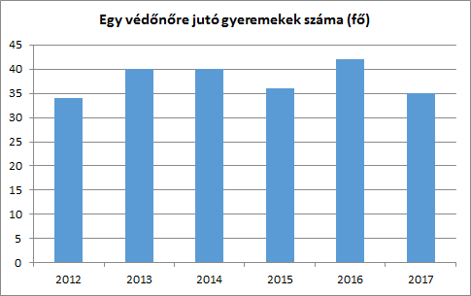

5.4. A nőket érő erőszak, családon belüli erőszak
A nőket érintő erőszak jórészt családon belüli erőszakként jelenik meg, ésnagyon kevés olyan eset van, amikor a bántalmazott nők az önkormányzattól vagy például családsegítő szolgálattól kérnek segítséget. A felszínre kerülő ügyekben is általában az önkormányzat már csak akkor szerez tudomást a problémáról, amikor már a probléma nagyon komoly mérteket ölt és ez által annak megoldása is jóval nehezebb.
A rendőrséggel történt konzultáció alapján megállapítható, hogy településünkön nem jellemző a nőket érő, illetve a családon belüli erőszak.

5.5 Krízishelyzetben igénybe vehető szolgáltatások (pl. anyaotthon, családok átmeneti otthona)
A krízis helyzetben lévő nőknek az önkormányzat helyben csak korlátozottan tud segíteni. Anyaotthon és családok átmeneti otthona Zalaegerszegen áll a rászorulók rendelkezésére.

5.6. A nők szerepe a helyi közéletben
Amint azt már korábban a helyi közéletről általánosságban is írtuk a településen a közélet csak korlátozottan működik. Ez természetesen igaz a nőkre is, de ha a nemek szerinti részvételt külön-külön vizsgáljuk, talán azt mondhatjuk, hogy a nők valamivel aktívabban vesznek részt a helyi közéletben.

5.7. Következtetések: problémák beazonosítása, fejlesztési lehetőségek meghatározása

A nők helyzete, esélyegyenlősége vizsgálata során településünkön
beazonosított problémák | fejlesztési lehetőségek
alacsony iskolai végzettség | felnőttoktatásban, képzésekben való részvétel
elhelyezkedés kisgyermek mellett a munkaerő-piacon | napközbeni gyermekfelügyelet (bölcsőde, óvoda, iskola) biztosítása
nem megfelelő szintű lakhatási körülmények | lakhatást segítő támogatások nyújtása
egészségi állapot | szűrővizsgálatokon való részvétel

.

6. Az idősek helyzete, esélyegyenlősége

6.1. Az időskorú népesség főbb jellemzői (pl. száma, aránya, jövedelmi helyzete, demográfiai trendek stb.)
Hasonlóan az országos helyzethez, településünkön is növekszik az időskorú népesség aránya.
Az idősek jövedelmi helyzetét elsősorban a mindenkor érvényes nyugdíjazási szabályok határozzák meg. Településünkön a falusi életre jellemzően az idősek is igyekeznekelőteremteni szükségleteik egy részét (pl. zöldség, gyümölcs, tojás, stb.), amellyel csökkenteni tudják kiadásaikat. A gondozásra szoruló, egyedül álló időseknél előfordul, hogy jövedelmük nem fedezi a háztartás kiadásának költségeit. Ilyen esetekben az önkormányzat különböző szociális támogatásokkal és házi gondozással tud segíteni.
6.1.1. számú táblázat – Nyugdíjban, ellátásban, járadékban és egyéb járandóságban részesülők száma
Év | Nyugdíjban, ellátásban, járadékban és egyéb járandóságban részesülő férfiak száma (TS 5201) | Nyugdíjban, ellátásban, járadékban és egyéb járandóságban részesülő nők száma (TS 5301) | Összes nyugdíjas
2012 | 153 | 200 | 353
2013 | 152 | 198 | 350
2014 | 154 | 200 | 354
2015 | 149 | 201 | 350
2016 | 152 | 202 | 354
2017 | n.a. | n.a. | #ÉRTÉK!
Forrás: TeIR, KSH Tstar
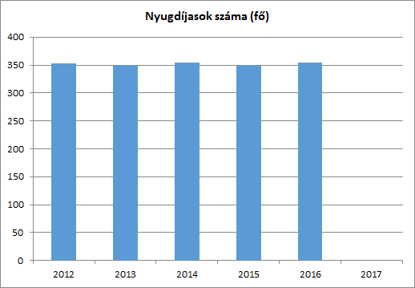

5. számú táblázat - Természetes szaporodás
Év | Élveszületések száma  (TS 0701) | Halálozások száma  (TS 0702) | Természetes szaporodás (fő)  (TS 0703)
2012 | 4 | 22 | -18
2013 | 13 | 8 | 5
2014 | 14 | 15 | -1
2015 | 7 | 9 | -2
2016 | 7 | 13 | -6
2017 |  |  | 0
Forrás: TeIR, KSH-TSTAR
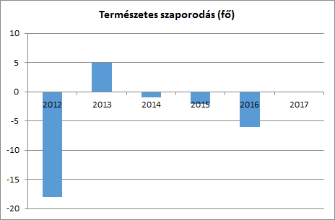

3. számú táblázat - Öregedési index
Év | 65 év feletti állandó lakosok száma (fő)  (TS 0328) | 0-14 éves korú állandó lakosok száma (fő)  (TS 0327) | Öregedési index (%)  (TS 0401)
2012 | 187 | 160 | 116,88%
2013 | 197 | 161 | 122,36%
2014 | 208 | 176 | 118,18%
2015 | 217 | 167 | 129,94%
2016 | 232 | 159 | 145,91%
2017 | 217 | 157 | 138,22%
Forrás: TeIR, KSH-TSTAR
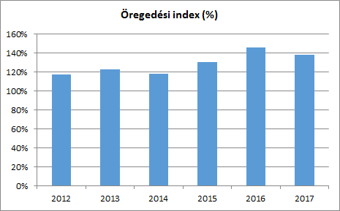
6.3.2. számú táblázat - Időskorúak járadékában részesítettek átlagos száma
Év | Időskorúak járadékában részesítettek (évi) átlagos száma (fő) (TS 5701)
2012
2013
2014
2015
2016
2017
Forrás: TeIR, KSH Tstar
Az öregedési index táblázat azt mutatja, hogy az elmúlt 5 évben szinte folyamatosan öregedett a lakosság. 2012 évhez képest több mint 21 %-kal magasabb az öregedési index. 2017-ben az előző évhez képest némi javulás tapasztalható.

6.2. Idősek munkaerő-piaci helyzete

a) idősek, nyugdíjasok foglalkoztatottsága
Az idősek, nyugdíjasok foglalkoztatása alacsony. A gyakran változó nyugdíjszabályozás miatt, ma Magyarországon, aki amint teheti, nyugdíjba vonul. Önkormányzatunk a családsegítő szolgálaton, és civilszervezeteken keresztül információt biztosít az érintett idősek számára.

b) hátrányos megkülönböztetés a foglalkoztatás területén
A diszkrimináció felmérése rendkívül nehéz. Azt tudjuk, hogy az idősebb korosztály sokkal jobban kiszolgáltatott a munkaerő-piaci diszkriminációnak, tehát nehezebben helyezkednek el, és a munkahelyi leépítések is előbb érik el őket.
Az alábbi táblázat adatai szerint azonban településünkön a regisztrált munkanélküliek számán belül nem magas az 55 év felettiek aránya.
6.2.3. számú táblázat - Hátrányos megkülönböztetés a foglalkoztatás terén
Év | Regisztrált munkanélküliek száma | 55 év feletti regisztrált munkanélküliek száma  (TS 1010 és TS 1011) |  | Tartós munkanélküliek száma | 55 év feletti tartós munkanélküliek száma
 | Fő | Fő | % | Fő | Fő | %
2012 | 49 | 7 | 15% | 7 |  | 0%
2013 | 57 | 9 | 15% | 10 |  | 0%
2014 | 44 | 7 | 17% | 6 |  | 0%
2015 | 33 | 7 | 22% | 9 |  | 0%
2016 | 35 | 7 | 21% | 7 |  | 0%
2017 | 27 | 3 | 12% | n.a. |  | #ÉRTÉK!

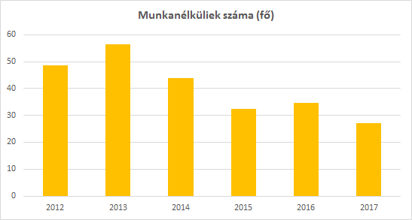
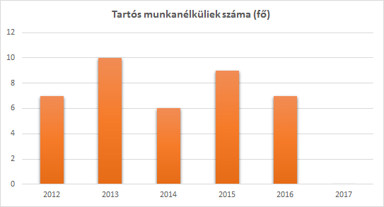

A regisztrált munkanélküliek számához viszonyítva az 55 év feletti munkanélküliek száma alacsony, és az elmúlt években ez a szám jelentősen nem változott.

6.3. A közszolgáltatásokhoz, közösségi közlekedéshez, információhoz és a közösségi élet gyakorlásához való hozzáférés

a) az idősek egészségügyi és szociális szolgáltatásokhoz való hozzáférése
Az idősek a településen működő háziorvosi és fogorvosi rendelőben vehetik igénybe az egészségügyi alapszolgáltatásokat. Akik egészségügyi állapotuk miatt nem tudják felkeresni a rendelőt, azokat szükség esetén a háziorvos otthonukban keresi fel. A szakorvosi rendelések a közeli Zalaegerszegen állnak rendelkezésre.
A szociális szolgáltatások közül a szociális étkeztetés, és házi segítségnyújtás, - mint alapellátás - a jelzőrendszeres házi segítségnyújtás, és a családsegítés helyben rendelkezésre áll.
6.3.1. számú táblázat - 65 évnél idősebb népesség és nappali ellátásban részesülő időskorúak száma
Év | 65 év feletti lakosság száma  (TS 0328) | Nappali ellátásban részesülő időskorúak száma (TS 5101)
 | Fő | Fő | %
2012 | 187 |  | 0,00%
2013 | 197 |  | 0,00%
2014 | 208 |  | 0,00%
2015 | 217 |  | 0,00%
2016 | 232 |  | 0,00%
2017 | 217 |  | 0,00%
Forrás: TeIR, KSH Tstar

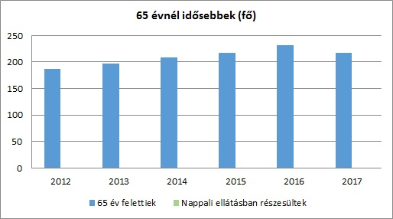

b) kulturális, közművelődési szolgáltatásokhoz való hozzáférés
6.4.1. számú - Művelődési közintézmények adatai
Év | A nyilvános/települési könyvtárak száma  (TS 3801) | A nyilvános/települési könyvtárak egységeinek száma (leltári állomány)  (TS 3901) | Muzeális intézmények száma  (TS 4001) | Közművelődési intézmények száma  (TS 4101)
2012 | 1 | 5953 |  | 1
2013 | 1 | 5086 |  | 1
2014 | 1 | 5087 |  | 2
2015 | 1 | 4000 |  | 2
2016 | 1 | 4392 |  | 1
2017 | 1 | n.a.
Forrás: TEIR
A közművelődési szolgáltatásokat a könyvtár és a Faluház látja el. A faluban működik egy önszerveződött nyugdíjas klub.

c) idősek informatikai jártassága
Tapasztalataink szerint az idősek informatikai jártassága összességében nagyon alacsony. Néhány idős viszont kiváló informatikai jártassággal bír, magabiztosan használja az okos telefont, tabletet, netbookot. Az informatikai jártasság növelése érdekében próbáltunk már helyben is szervezni tanfolyamot, de sajnos nem volt iránta érdeklődés.

6.4. Az időseket, az életkorral járó sajátos igények kielégítését célzó programok a településen
A településen működő Bagodért Egyesület segítségével az idősek részére közös sétákat és túrákat, buszos kirándulásokat, színházlátogatásokat szerveznek. Az önkormányzat minden évben megrendezi az idősek napját, amely alkalmat teremt arra, hogy az idősek találkozzanak és kötetlenül beszélgessenek egymással, emellett a falunapokon is van lehetőség együtt töltött időre.

6.5. Következtetések: problémák beazonosítása, fejlesztési lehetőségek meghatározása

Az idősek helyzete, esélyegyenlősége vizsgálata során településünkön
beazonosított problémák | fejlesztési lehetőségek
nyugdíjba vonulás traumája | közösség életében való aktív részvétel
jövedelemcsökkenés, alacsony nyugdíj | települési támogatások igénybevétele
elmagányosodás | idősek klubja látogatása
megromlott egészségi állapot | házi segítségnyújtás, háziorvosi, szakorvosi ellátás igénybevétele

7. A fogyatékkal élők helyzete, esélyegyenlősége

7.1. A településen fogyatékossággal élő személyek főbb jellemzői, sajátos problémái

a) fogyatékkal élők foglalkoztatásának lehetőségei, foglalkoztatottsága (pl. védett foglalkoztatás, közfoglalkoztatás)
Helyben fogyatékkal élőket foglalkoztató vállalkozás nincs, kifejezetten ilyen profilú foglalkoztatók Zalaegerszegen működnek.
A közfoglalkoztatás keretében fogyatékos személyt nem tudunk alkalmazni, mert a közfoglalkoztatás során elvégzendő feladatok ezt nem teszik lehetővé.
7.1.1 számú táblázat - Megváltozott munkaképességű személyek szociális ellátásaiban részesülők száma nemenként
Év | Megváltozott munkaképességű személyek szociális ellátásaiban részesülők száma - Férfiak (TS 6201) | Megváltozott munkaképességű személyek szociális ellátásaiban részesülők száma - Nők (TS 6301) | Összesen
2012 | 24 | 24 | 48
2013 | 27 | 27 | 54
2014 | 32 | 32 | 64
2015 | 31 | 31 | 62
2016 | 35 | 35 | 70
2017 | n.a. | n.a. | 0
Forrás: TeIR, KSH Tstar
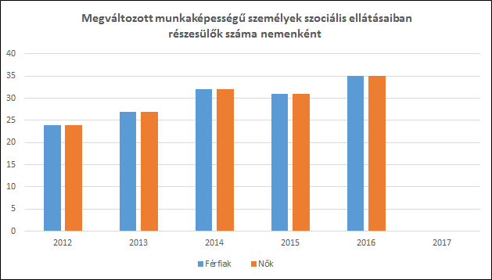

7.1.2. számú táblázat - Nappali ellátásban részesülő fogyatékos személyek száma
Év | Nappali ellátásban részesülő fogyatékos személyek száma (TS 5001) | Egyházi fenntartású intézményben | Civil fenntartású intézményben
2012
2013
2014
2015
2016
2017
Forrás: TeIR, KSH Tstar; a központi adatokat célszerű bontani a helyi adatszolgáltatók segítségével
7.2. Fogyatékkal élő személyek pénzbeli és természetbeni ellátása, kedvezményei
Az önkormányzat a lehetőségeihez mérten megpróbál segíteni a fogyatékos rászorulóknak eseti pénzbeli vagy természetbeni támogatás formájában (pl. tűzifa biztosítása).

7.3. A közszolgáltatásokhoz, közösségi közlekedéshez, információhoz és a közösségi élet gyakorlásához való hozzáférés lehetőségei, akadálymentesítés

a) települési önkormányzati tulajdonban lévő középületek akadálymentesítettsége
Az önkormányzat tulajdonában, kezelésében lévő középületek jelenleg csak részben akadálymentesítettek, de az épületek felújítása során minden esetben figyelembe vesszük az akadálymentesítés megoldását. Ez általában a mozgásukban korlátozottak akadálymentesítésére terjed ki. Ha az érintettek kérik, akkor a hivatal ügyintézői otthonukban felkeresik az ügyfeleket, így segítve az ügyintézést.

b) közszolgáltatásokhoz, kulturális és sportprogramokhoz való hozzáférés lehetőségei, fizikai, információs és kommunikációs akadálymentesítettség, lakóépületek, szolgáltató épületek akadálymentesítettsége
Az általános közszolgáltatásokhoz a fogyatékkal élők is hozzá tudnak férni.A lakóépületek akadálymentesítésére általában csak akkor kerül sor, ha a lakásban olyan személy él, aki miatt ez szükségessé válik.

c) munkahelyek akadálymentesítettsége
Tapasztalataink szerint a munkahelyek döntően nem akadálymentesítettek, akadálymentesítésre általában csak konkrét esetben kerül sor.

d) közösségi közlekedés, járdák, parkok akadálymentesítettsége
A közösségi közlekedést a fogyatékkal élők (főként a mozgássérültek) csak korlátozottan tudják igénybe venni, mert a megállók és a járművek kialakítása azt nem teszi lehetővé.
Az önkormányzati utak és járdák döntő többsége már most is akadálymentes, de az önkormányzat a járdák, parkok építése felújítása esetén minden esetben figyelembe veszi az akadálymenetesítést.

e) fogyatékos személyek számára rendelkezésre álló helyi szolgáltatások (pl. speciális közlekedési megoldások, fogyatékosok nappali intézménye, stb.)
A mindenki számára biztosított szolgáltatások speciális jellegű megközelítését segíteni tudjuk, valamint a speciális szolgáltatások más településen való elérését információs bázissal biztosíthatjuk.

7.4 Következtetések: problémák beazonosítása, fejlesztési lehetőségek meghatározása

A fogyatékkal élők helyzete, esélyegyenlősége vizsgálata során településünkön
beazonosított problémák | fejlesztési lehetőségek
alacsony foglalkoztatás | megfelelő munkahely és munkakörülmények biztosítása
közlekedés nehézsége | épületek akadálymentesítése, tömegközlekedési eszközök átalakítása
nappali elhelyezés, gondozás | szociális intézményekben nappali ellátás
elfogadás hiánya | közösség életébe történő bevonás

8. Helyi partnerség, lakossági önszerveződések, civil szervezetek és for-profit szereplők társadalmi felelősségvállalása

a)a 3–7. pontban szereplő területeket érintő civil, egyházi szolgáltató és érdekvédelmi szervezetek, önszerveződések feltérképezése (pl. közfeladatot ellátó szervezetek száma közfeladatonként bemutatva, önkéntesek száma, partnerségi megállapodások száma stb.)
A községben több civil szerveződés jött létre, a település plébánia központ. Egyházi szolgáltató nem működik, az egyház karitatív tevékenysége pozitív hatással bírna.
A civilszervezetek és az önkormányzat között jó és közvetlen kapcsolat van, mely több esetben jogi formalizáltság nélkül, életszerűen tölti be szerepét.

b) önkormányzati, nemzetiségi önkormányzati, egyházi és civil szektor közötti partnerség bemutatása
Önkormányzatunk szoros kapcsolatot ápol a helyi Polgárőr Egyesülettel, így a településen élők – kiemelten a célcsoportok tagjai biztonságérzete és a tényleges közbiztonság, a hivatásos rendőri erőkön túl, önszerveződéssel is biztosított. Az önkormányzat és az egyesület között együttműködési megállapodás jött létre. A kulturális élet terén a helyi Dalkör, a helyben elérhető intézmények nyújtanak lehetőséget partneri kapcsolatra, melyet a közösség érdekében, mindkét oldal működtet.

c) önkormányzatok közötti, illetve térségi, területi társulásokkal való partnerség
Bagod a Közös Önkormányzati Hivatal székhelye. A további három településsel, az intézményekben tulajdonjoggal rendelkező többi önkormányzattal szorosan működik együtt. A települések önkormányzatai közötti térségi és területi társulások talaján többrétű partnerség működik. A szociális feladatokat ellátó társulások működtetése az esélyegyenlőség szempontjából hátrányos társadalmi csoportok érdekeit is szem előtt tartva végzi tevékenységét.

d) a nemzetiségi önkormányzatok célcsoportokkal kapcsolatos esélyegyenlőségi tevékenysége
Bagod településen nemzetiségi önkormányzat nem működik.

e) civil szervezetek célcsoportokkal kapcsolatos esélyegyenlőségi tevékenysége
A Polgárőr Egyesület a célcsoportok tagjainak biztonságérzete és a tényleges közbiztonsága érdekében jelentős munkát végez.

f)for-profit szereplők részvétele a helyi esélyegyenlőségi feladatok ellátásában
A helyi vállalkozások többnyire helyben lakókat alkalmaznak, illetve alkalmi munkalehetőséget is biztosítanak, különösen a mélyszegénységben élők, az alacsony iskolai végzettségűek, köztük nők számára is, akik munkaviszonnyal nem rendelkeznek.

9. A helyi esélyegyenlőségi program nyilvánossága

a)a helyzetelemzésben meghatározott esélyegyenlőségi problémák kapcsán érintett nemzetiségi önkormányzatok, egyéb partnerek (állami vagy önkormányzati intézmények, egyházak, civil szervezetek, stb.) bevonásának eszközei és eljárásai a helyi esélyegyenlőségi program elkészítésének folyamatába
A HEP elkészítésének folyamatába a célcsoportokhoz kapcsolódó helyi intézmények, civil szervezetek, vállalkozások képviselőit bevontuk, a helyzetelemzésre épülő intézkedések részleteinek kidolgozásába, a megvalósítandó tevékenységek tervezésébe a szakmai konzultációt jelentő fórum megtartásával.

b) az a) pont szerinti szervezetek és a lakosság végrehajtással kapcsolatos észrevételeinek visszacsatolását szolgáló eszközök bemutatása
Az önkormányzat közvetlen napi kapcsolatban áll a településen működő iskola, óvoda, bölcsőde vezetőivel, a védőnővel. Emellettévente összehívásra kerül a HEP Fórum, ahol az intézkedések végrehajtásának figyelemmel kísérése történik.

A Helyi Esélyegyenlőségi Program Intézkedési Terve (HEP IT)-1. Összegző táblázat
3. melléklet a 2/2012. (VI. 5.) EMMI rendelethez
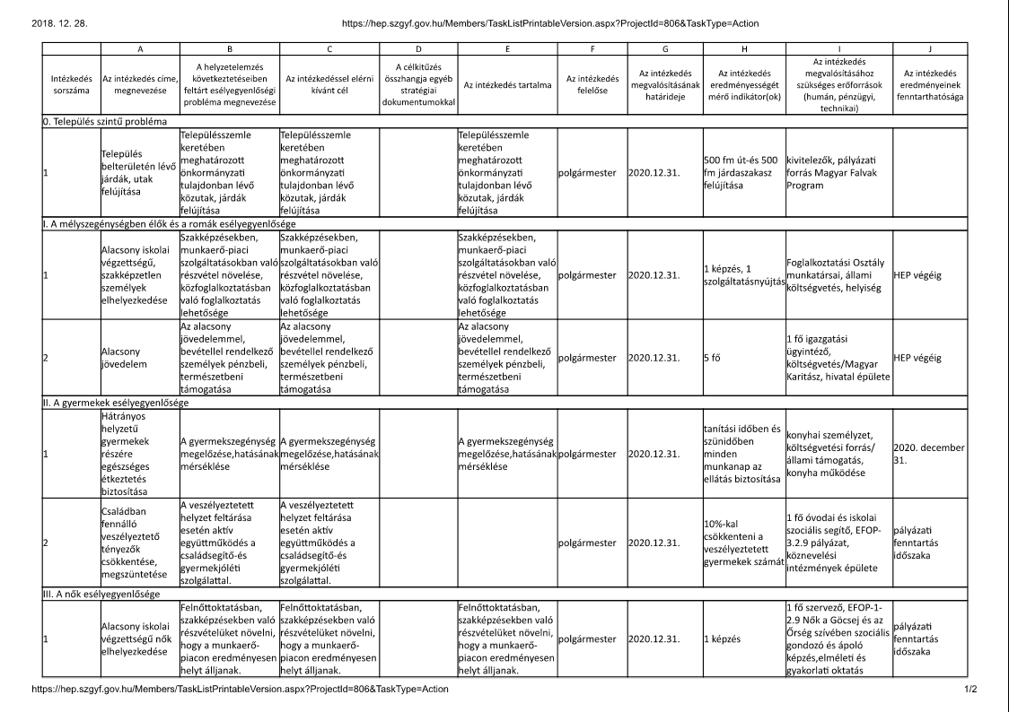
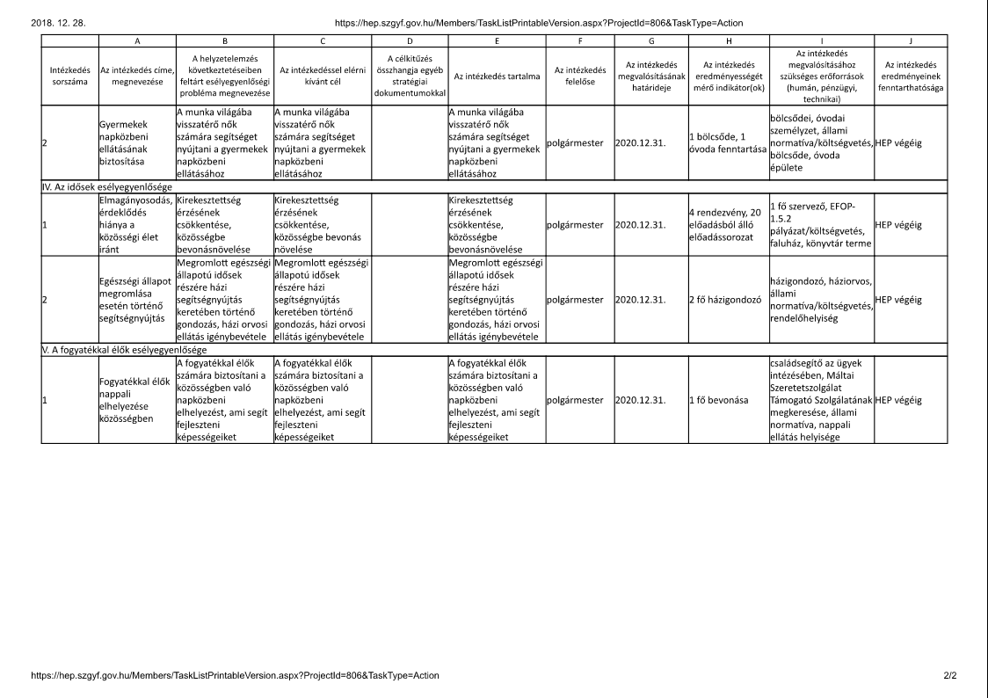

2. Megvalósítás

A megvalósítás előkészítése
Önkormányzatunk az általa fenntartott intézmények vezetői számára feladatul adja és ellenőrzi, a településen működő nem önkormányzati fenntartású intézmények vezetőit pedig partneri viszony során kéri, hogy a Helyi Esélyegyenlőségi Programot valósítsák meg, illetve támogassák.

Önkormányzatunk azt is kéri intézményeitől és partnereitől, hogy vizsgálják meg, és a program elfogadását követően biztosítsák, hogy az intézményük működését érintő, és az esélyegyenlőség szempontjából fontos egyéb közszolgáltatásokat meghatározó stratégiai dokumentumokba és iránymutatásokba épüljenek be és érvényesüljenek az egyenlő bánásmódra és esélyegyenlőségre vonatkozó azon kötelezettségek, melyek az önkormányzat Helyi Esélyegyenlőségi Programjában részletes leírásra kerültek.

Önkormányzatunk elvárja, hogy intézményei a Helyi Esélyegyenlőségi Program Intézkedési Tervében szereplő vállalásokról, az őket érintő konkrét feladatokról intézményi szintű akcióterveket és évente cselekvési ütemterveket készítsenek.

Önkormányzatunk a HEP kidolgozására és megvalósítására, továbbá értékelésére, ellenőrzésére és az ennek során nyert információk visszacsatolására, valamint a programba történő beépítésének garantálására Helyi Esélyegyenlőségi Programért Felelős Fórumot hoz létre és működtet.

A fentiekkel kívánjuk biztosítani, hogy az HEP IT-ben vállalt feladatok településünkön maradéktalanul megvalósuljanak.

A megvalósítás folyamata

A Helyi Esélyegyenlőségi Programban foglaltak végrehajtásának ellenőrzése érdekében HEP Fórumot hozunk létre.

A HEP Fórum feladatai:
- az HEP IT megvalósulásának figyelemmel kísérése, a kötelezettségek teljesítésének nyomon követése, dokumentálása, és mindezekről a település képviselő-testületének rendszeres tájékoztatása,
- annak figyelemmel kísérése, hogy a megelőző időszakban végrehajtott intézkedések elősegítették-e a kitűzött célok megvalósulását, és az ezen tapasztalatok alapján esetleges új beavatkozások meghatározása
- a HEP IT-ben lefektetett célok megvalósulásához szükséges beavatkozások évenkénti felülvizsgálata, a HEP IT aktualizálása,
- az esetleges változások beépítése a HEP IT-be, a módosított HEP IT előkészítése képviselő-testületi döntésre
- az esélyegyenlőséggel összefüggő problémák megvitatása
- a HEP IT és az elért eredmények nyilvánosság elé tárása, kommunikálása

Az esélyegyenlőség fókuszban lévő célcsoportjaihoz és/vagy kiemelt problématerületekre a terület aktorainak részvételével tematikus munkacsoportokat alakítunk az adott területen kitűzött célok megvalósítása érdekében. A munkacsoportok vezetői egyben tagjai az Esélyegyenlőségi Fórumnak is, a munkacsoportok rendszeresen (minimum évente) beszámolnak munkájukról az Esélyegyenlőségi Fórum számára. A munkacsoportok éves munkatervvel rendelkeznek.

A HEP Fórum működése:

A Fórum legalább évente, de szükség esetén ennél gyakrabban ülésezik.
A Fórum működését megfelelően dokumentálja, üléseiről jegyzőkönyv készül.
A Fórum javaslatot tesz az HEP IT megvalósulásáról készített beszámoló elfogadására, vagy átdolgoztatására, valamint szükség szerinti módosítására.
A HEP Fórum egy-egy beavatkozási terület végrehajtására felelőst jelölhet ki tagjai közül, illetve újabb munkacsoportokat hozhat létre.

Monitoring és visszacsatolás
A Helyi Esélyegyenlőségi Program megvalósulását, végrehajtását a HEP Fórum ellenőrzi, és javaslatot készít a HEP szükség szerinti aktualizálására az egyes beavatkozási területek felelőseinek, illetve a létrehozott munkacsoportok beszámolóinak alapján.

Nyilvánosság
A program elfogadását megelőzően, a véleménynyilvánítás lehetőségének biztosítása érdekében nyilvános fórumot hívunk össze.

A véleményformálás lehetőségét biztosítja az Helyi Esélyegyenlőségi Program nyilvánosságra hozatala is, valamint a megvalósítás folyamatát koordináló HEP Fórum első ülésének mihamarabbi összehívása.

A nyilvánosság folyamatos biztosítására legalább évente tájékoztatjuk a program megvalósításában elért eredményekről, a monitoring eredményeiről a település döntéshozóit, tisztségviselőit, az intézményeket és az együttműködő szakmai és társadalmi partnerek képviselőit.

A HEP Fórum által végzett éves monitoring vizsgálatok eredményeit nyilvánosságra hozzuk a személyes adatok védelmének biztosítása mellett. A nyilvánosság biztosítására az önkormányzat honlapja, a helyi média áll rendelkezésre. Az eredményekre felhívjuk a figyelmet az önkormányzat és intézményeinek különböző rendezvényein, beépítjük kiadványainkba, a tolerancia, a befogadás, a hátrányos helyzetűek támogatásának fontosságát igyekszünk megértetni a lakossággal, a támogató szakmai és társadalmi környezet kialakítása érdekében.

Kötelezettségek és felelősség

Az esélyegyenlőséggel összefüggő feladatokért az alábbi személyek/csoportok felelősek:

A Helyi Esélyegyenlőségi Program végrehajtásáért az önkormányzat részéről a polgármester felel.:
- Az ő feladata és felelőssége a HEP Fórum létrejöttének szervezése, működésének sokoldalú támogatása, az önkormányzat és a HEP Fórum közötti kapcsolat biztosítása.
- Folyamatosan együttműködik a HEP Fórum vezetőjével.
- Felelősségi körébe tartozó, az alábbiakban felsorolt tevékenységeit a HEP Fórum vagy annak valamely munkacsoportjának bevonásával és támogatásával végzi. Így
  - Felel azért, hogy a település minden lakója és az érintett szakmai és társadalmi partnerek számára elérhető legyen a Helyi Esélyegyenlőségi Program.
  - Figyelemmel kíséri azt, hogy az önkormányzat döntéshozói, tisztségviselői és intézményeinek dolgozói megismerik és követik a HEP-ben foglaltakat.
  - Támogatnia kell, hogy az önkormányzat, illetve intézményeinek vezetői minden ponton megkapják a szükséges felkészítést és segítséget a HEP végrehajtásához.
  - Kötelessége az egyenlő bánásmód elvét sértő esetekben meg tennie a szükséges lépéseket, vizsgálatot kezdeményezni, és a jogsértés következményeinek elhárításáról intézkedni

A HEP Fórum vezetőjének feladata és felelőssége:
- a HEP IT megvalósításának koordinálása (a HEP IT-ben érintett felek tevékenységének összehangolása, instruálása),
- a HEP IT végrehajtásának nyomon követése,
- az esélyegyenlőség sérülésére vonatkozó esetleges panaszok kivizsgálása az önkormányzat felelősével közösen
- a HEP Fórum összehívása és működtetése.

A település vezetése, az önkormányzat tisztségviselői és a települési intézmények vezetői
- felelősek azért, hogy ismerjék az egyenlő bánásmódra és esélyegyenlőségre vonatkozó jogi előírásokat, biztosítsák a diszkriminációmentes intézményi szolgáltatásokat, a befogadó és toleráns légkört, és megragadjanak minden alkalmat, hogy az esélyegyenlőséggel kapcsolatos ismereteiket bővítő képzésen, egyéb programon részt vegyenek.
- Felelősségük továbbá, hogy ismerjék a HEP IT-ben foglaltakat és közreműködjenek annak megvalósításában.
- Az esélyegyenlőség sérülése esetén hivatalosan jelezzék azt a HEP IT kijelölt irányítóinak.
- Az önkormányzati intézmények vezetői intézményi akciótervben gondoskodjanak az Esélyegyenlőségi Programban foglaltaknak az intézményükben történő maradéktalan érvényesüléséről.
Minden, az önkormányzattal és annak intézményeivel szerződéses viszonyban álló, számukra szolgáltatást nyújtó fél felelőssége, hogy megismerje a HEP IT-t, magára nézve kötelezőként kövesse azt, és megfeleljen az elvárásainak, amelyre vonatkozó passzust a jövőben bele kell foglalni a szerződésbe. Szükséges továbbá, hogy a jogszabály által előírt feladat-megosztás, együttműködési kötelezettség alapján a települési önkormányzattal kapcsolatban álló szereplők ismerjék a HEP-et, annak megvalósításában aktív szerepet vállaljanak. (Ld. pl. a köznevelési intézmények fenntartása és működtetése.)

Érvényesülés, módosítás
Amennyiben a kétévente előírt – de ennél gyakrabban, pl. évente is elvégezhető - felülvizsgálat során kiderül, hogy a HEP IT-ben vállalt célokat nem sikerül teljesíteni, a HEP Fórum 30 napon belül jelentést kér a beavatkozási terület felelősétől, amelyben bemutatja az indikátorok teljesülése elmaradásának okait, és a beavatkozási tevékenységek korrekciójára, kiegészítésére vonatkozó intézkedési tervjavaslatát annak érdekében, hogy a célok teljesíthetők legyenek. A HEP Fórum a beszámolót a benyújtástól számított 30 napon belül megtárgyalja és javaslatot tesz az önkormányzat képviselőtestületének a szükséges intézkedésekre.
A program szándékos mulasztásból fakadó nem teljesülése esetén az HEP IT végrehajtásáért felelős személy intézkedik a felelős(ök) meghatározásáról, és – szükség esetén – felelősségre vonásáról.
Az egyenlő bánásmód elvét sértő esetekben az HEP IT végrehajtásáért felelős személy megteszi a szükséges lépéseket, vizsgálatot kezdeményez, és intézkedik a jogsértés következményeinek elhárításáról.
Az HEP IT-t mindenképp módosítani szükséges, ha megállapításaiban lényeges változás következik be, illetve amennyiben a tervezett beavatkozások nem elegendő módon járulnak hozzá a kitűzött célok megvalósításához.

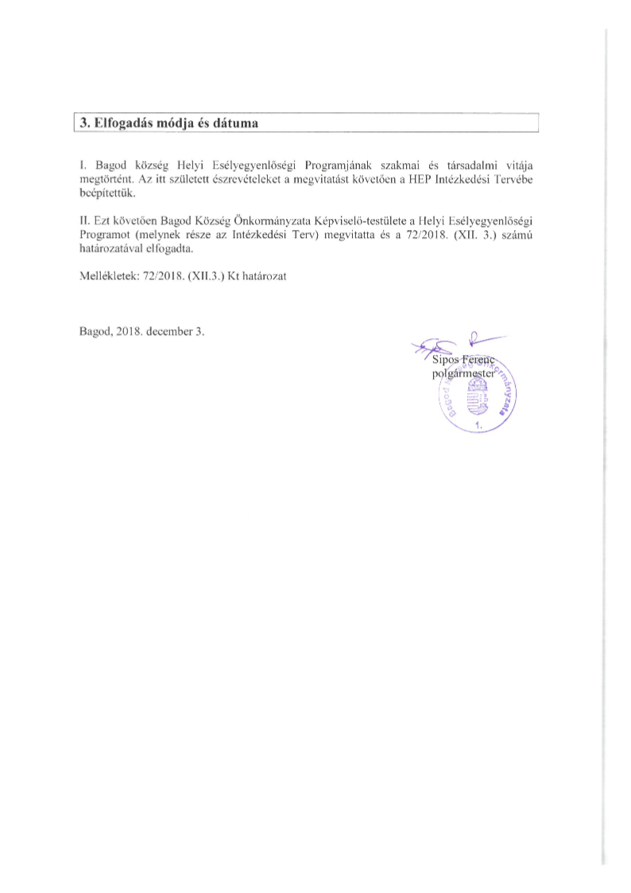
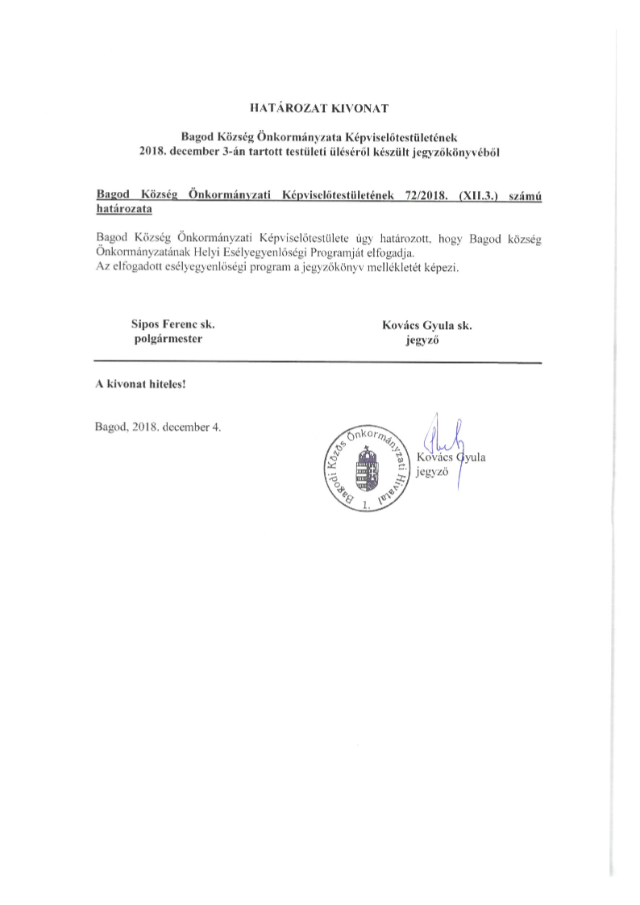

Költségvetési koncepció, Gazdasági program, Szolgáltatástervezési koncepció, Településfejlesztési stratégia, Településrendezési terv, Településszerkezeti terv, Településfejlesztési koncepció

